2019年西藏公务员考试《行测》真题
第一部分 客观题
一、单选题（本大题共100小题，每题1分，共计100分）
1. (2019海南)短期来看，日趋激烈的竞争必将导致相应区域的主题公园________；而从中长期来看，________了国内外主题公园精粹的集群区域将更有助于吸引来自国内外的增量客流，这对身处其中的本土主题公园而言，又是很好的机遇。
依次填入划横线部分最恰当的一项是：
A. 此消彼长 会聚
B. 弱肉强食 荟萃
C. 优胜劣汰 聚集
D. 物竞天择 融汇

2. (2019海南)音乐教育疏导，是指在通过音乐对大学生进行心理健康教育的过程中，既强调________、发扬民主，又注重________、科学引导。加强音乐教育疏导是大学生思想、心理以及行为活动规律的客观要求。
依次填入划横线部分最恰当的一项是：
A. 百家争鸣 循循善诱
B. 广开言路 以理服人
C. 畅所欲言 诲人不倦
D. 求同存异 集思广益

3. (2019海南)有些海蚀洞的“天花板”上还有个大窟窿，阳光照进来，就像罗马的万神殿一样。这可能是因为顶部岩石本身质地脆弱，更易被________。也可能是海水挤入岩石裂隙时，原本在里面的空气被压缩，水填满洞隙下方，压缩空气便________洞顶，直至将洞顶击穿，形成天窗。
依次填入划横线部分最恰当的一项是：
A. 腐蚀 入侵
B. 侵蚀 冲击
C. 侵袭 攻击
D. 腐化 充盈

4. (2019海南)考古学研究要充分结合文献记载，在历史时代考古学的研究中尤其如此。中国古代文献________，自当按各人的专业需求，择要阅读。要紧的是必须懂得文献史、目录学等，以便在繁多的古籍中寻取确切相关的记载，加以________。
依次填入划横线部分最恰当的一项是：
A. 比比皆是 考察
B. 恒河沙数 审核
C. 汗牛充栋 查证
D. 浩如烟海 考核

5. (2019海南)应该如何正确开展批评和自我批评呢？要无私无畏，敢于揭露问题。少数党员领导干部由于“老好人思想”作怪，在专题民主生活会上，往往选择对上级放“礼炮”，对同级放“哑炮”，对自己放“空炮”。三言两语听上去________，实际上________、毫无价值，不但不能推动工作、维护党内团结，而且还会放任同志身上错误的滋长。
依次填入划横线部分最恰当的一项是：
A. 春风化雨 无关痛痒
B. 和颜悦色 扬汤止沸
C. 和风细雨 隔靴搔痒
D. 洋洋盈耳 无足轻重

6. (2019海南)说起分布式存储，大家可能都会觉得这是一个________的问题。虽然分布式存储并不是一个年轻的技术，许多人也对它________，但它是一个涉及到文件系统、存储系统、网络、算法、管理等多方面技术的汇聚。想要真正掌握分布式存储技术，绝不是一件轻松的事。
依次填入划横线部分最恰当的一项是：
A. 老生常谈 耳熟能详
B. 历久弥新 烂熟于心
C. 陈词滥调 轻车熟路
D. 流口常谈 驾轻就熟

7. (2019海南)早期的智能手环厂商抛出了健康管理的概念，却并未进行数据的深度挖掘，智能手环的概念由热转冷，其在销量上的________便在意料之中。相应地，市场上涌入了大量的廉价产品，在市场不成熟状态下大打价格战，导致整个产业维持在“婴儿”时期以及外界对于可穿戴行业的________。
依次填入划横线部分最恰当的一项是：
A. 式微 质疑
B. 滑坡 否定
C. 衰退 低估
D. 颓势 唱衰

8. (2019海南)“梨花节”“牡丹节”……各地主办的各种各样的“节”频频亮相，热闹非凡。这些名目繁多的活动大多 ________，耗资不菲。各地利用自己得天独厚的地方特色或特产举办活动，打响品牌，促进地方经济发展，本________。但一些地方不顾实际，办节中讲排场，比阔气，形成公费办节的攀比之风。少数地方搞“拉郎配”，只要与本地沾点边，哪怕是传说、神话，都抬出来热炒一番。
依次填入划横线部分最恰当的一项是：
A. 兴师动众 无可非议
B. 劳民伤财 无可厚非
C. 繁文缛节 无可争议
D. 大动干戈 无可讳言

9. (2019海南)专家们表示，很多划时代的科技成果________引发人们生活方式的改变，短期内很可能难以被接受，但若放眼历史长河就会发现，所有重要的科技革命________都最终成为人类发展的加速器，同时也是人类生活品质提高的根本保障。
依次填入划横线部分最恰当的一项是：
A. 肯定 毫不例外
B. 必然 无一例外
C. 势必 无一幸免
D. 必定 不出所料

10. (2019海南)据了解，最早在明朝，跪迎圣驾成了国家制度。清承明制，下跪日渐成为清朝人的“重要礼节”，打官司要跪，下级见上级要跪，地位低下的见尊贵的要跪。至于现在的唐宋古装电视剧中经常出现的古人________下跪的镜头，多是今人的________。
依次填入划横线部分最恰当的一项是：
A. 频繁 妄想
B. 时常 假设
C. 寻隙 杜撰
D. 动辄 臆测

11. (2019海南)最近几年，网红食品________。为了买到一杯奶茶、一块蛋糕，人们愿意花上几个小时排队，甚至出高价从“黄牛”手中拿货，拿到美食后，再拍照上传到社交平台“打卡”……这已经成为时下许多年轻人的饮食新时尚。但必须注意到的是，部分商家在追求利益的同时无视食品安全问题。一些网红食品借助网络平台隐蔽销售，________于监管体系之外，存在较大的安全隐患。
依次填入划横线部分最恰当的一项是：
A. 方兴未艾 逃逸
B. 炙手可热 隐匿
C. 大行其道 游离
D. 异军突起 飘游

12. (2019西藏)瓦盆，是旧时常见的日用品，因为烧制时要将大小瓦盆一套一套摞起来，运输和店家卖时也是一套一套摞着，故而有句歇后语，说某人讲起话来滔滔不绝，是“卖瓦盆的出身——一套一套的”。“卖瓦盆”式的干部并不少见，这些人说起话来________，讲起道理________。表面看很热闹，但仔细想想都是一些喊口号、使虚劲的嘴上功夫，根本就是“假大空”。
依次填入划横线部分最恰当的一项是：
A. 舌灿莲花 闻一知十
B. 旁征博引 举一反三
C. 妙语连珠 声情并茂
D. 口若悬河 引经据典

13. (2019海南)人工智能的数据垄断为反垄断理论提出了新的实践问题，换句话说，反垄断法的理论创新是一种现实的实践需求。具体而言，反垄断法的理论创新需求主要有以下几个方面：第一，双边市场理论。与单边市场相对应，经济学家所提出的双边市场理论，能够为多边性数据市场的反垄断执法提供有益思路。当前的双边市场理论，一方面需要关注实践动向进一步完善理论自身，另一方面需要探索双边市场理论如何转化为可供操作适用的反垄断法律法规。第二，相关市场理论。人工智能的数据反垄断，需要探讨单独界定“数据市场”的必要性和可行性，还需要正视传统相关市场界定工具在数据市场的无能为力，进而积极探索可替代性的分析工具。
接下来最可能讲述的是数据垄断的：
A. 法律渊源
B. 执法问题
C. 立法问题
D. 法律界定

14. (2019海南)隐形飞机能“隐形”，主要是靠采用了一系列隐形高新技术，其中包括机体骨架和蒙皮的隐形材料、表面隐形涂敷材料、外形隐形结构、降红外辐射技术、降噪技术和电子干扰技术等。制造隐形飞机骨架和蒙皮的隐形材料有好几种，用得最多的是碳纤维增强树脂复合材料、碳纤维和碳素基体结合在一起的碳-碳复合材料、碳化硅丝增强铝复合材料等，这些复合材料质坚量轻，能够吸收雷达波。美国B-2隐形轰炸机机体蒙皮内，还将一种蜂窝状夹芯材料作为衬里，以进一步提高机体吸收雷达波的能力。为了获得尽可能完善的双保险效果，还在整个机身外表面涂上一层镍钴铁氧体，或者金属和金属氧化物超细粉末组成的隐形涂料。这种涂料能使照射上来的雷达波的磁损耗加大，起到吸波、透波的作用。
最适合做这段文字标题的是：
A. 外层涂料、机身材料助力飞机隐形
B. 揭秘能使飞机隐形的隐形材料
C. 特殊涂料是飞机能隐形的关键
D. 隐形飞机能隐形的原因

15. (2019西藏)全世界有超过15000个海洋保护区，绝大多数保护区都允许商业活动，人类已经充分利用甚至过度开发了全球89%的鱼类资源，并且摧毁了世界上近半数的珊瑚礁。科学家认为，为保护海洋生物健全的多样性，全球至少30%的海洋需要划入保护区。重要的是，大部分保护区应该靠近繁华的海岸。如果一片海域被隔离了足够长的时间，鱼类和生物多就会出现反弹。繁盛的鱼类也会逐渐向邻近的水域扩散。智能化的保护区甚至可以在多种压力（如污染、变暖和酸化）下使海洋生态具有更强的恢复力。
从这段文字可以看出作者意在呼吁：
A. 加大海洋保护区建设
B. 大力保护珊瑚礁
C. 禁止海洋保护区商业活动
D. 避免过度捕捞，保护鱼类

16. (2019海南)从抑郁到认知能力下降，到心脏问题和中风，越来越多的证据将孤独心理、生理疾病联系在了一起。在某些时刻，我们都会感到“孤独”。但对于我们中的大多数人来说，孤独的感觉取决于我们的状态以及如何看待它。孤独被定义为可以感知的社交隔离和与他人切断联系的经历。大多数经历孤独的人，____________，比如找到新朋友或开始一段新恋情。研究人员也提到过一些“长期孤独”人群，他们在一生中经历了沉重的孤独，即便所处的环境或人际关系发生变化也无法改变他们孤独的感觉。
填入划横线部分最恰当的一项是：
A. 只要改变心态，就能改变感到孤独状态
B. 只有改变心态，才能改变感到孤独状态
C. 通过改变心态，可以改变感到孤独状态
D. 即便改变心态，也难改变感到孤独状态

17. (2019海南)恒星的形成需要气体。在星团中，由于大量气体会在星团形成早期被耗散掉，星团一直以来被认为不能形成新的恒星。只有恒星之间的碰撞或者并合才有可能为年老的恒星补充燃烧物质，使它们看起来比其余的恒星更加年轻。通过碰撞或者并合形成的恒星被称作蓝离散星，它们的名字来源于它们与绝大部分恒星相比截然不同的演化过程，这使得它们游离在理论预言的演化轨迹之外。某研究团队利用观测数据，对年轻星团NGC2173中的蓝离散星进行了研究，首次在这个年轻星团中观测到了一簇不同寻常的蓝离散星。根据发现，这一星团包含着突然爆发形成的蓝离散星。
这段文字意在说明：
A. 恒星的形成需要气体
B. 星团中存在着不同寻常的蓝离散星
C. 蓝离散星游离在理论预言的演化轨迹之外
D. 通过碰撞或者并合形成的恒星被称作蓝离散星

18. (2019海南)①乡村的好家风越多，乡村文明才有厚德的土壤
②同时，好家风也能为更多人创造人生出彩的机会，提升农村精神文明建设水平
③好家风是宝贵的精神财富，不仅可以让仁义忠孝、尊老爱幼的家族文化和淳朴民风代代相传，而且能有力强化乡风文明的“内核”
④传承弘扬优良家风是乡风文明建设的“牛鼻子”
⑤抓好家风传承与建设，就是抓住了乡风文明的“牛鼻子”
⑥建设文明乡风，不单是基础设施建设要跟上，更要以注重家庭家教家风、弘扬优秀传统文化为抓手，全面提升乡村文明素质
将以上6个句子重新排序，语序正确的是：
A. ⑥④①③②⑤
B. ⑥④⑤③②①
C. ④⑤③②①⑥
D. ④⑥③②①⑤

19. (2019西藏)多年生植物进入休眠期后，①<line>体内的生理代谢活动并未停止</line>。②<line>其营养物质、酶的活性和内源激素都在发生变化</line>。③<line>它们会在身体中积蓄起盐类物质和能变为糖的淀粉</line>。④<line>而盐类和含糖溶液有很强的抗寒能力</line>。⑤<line>有的植物还能增加体内不饱和脂肪酸或抗冻蛋白等</line>。⑥<line>它们能避免细胞内部结冰</line>。⑦<line>不同植物不同命</line>。粗大的树木不怕冻可以用寒气不易侵入来解释；那么，细小的植物枝叶、娇嫩的蔬菜等不易冻死的主要原因就在于<line>此</line>。
这段文字最后一句中划线的“此”指代的是：
A. ①⑦
B. ②④
C. ③⑤
D. ④⑥

20. (2019海南)在宏观尺度下，金刚石通常被认为表现不出丝毫变形行为。任何极端尝试对它进行变形的后果往往在还没有达到可见变形之前就发生脆性断裂。这使它在一些可能承受机械变形的应用中受到限制。为对其进行纳米尺度力学测试，研究组设计了一套独特的纳米力学实验方法，对单晶和多晶金刚石纳米针样品进行了定量的“压缩—弯曲”测试，结果显示，测试样品均可实现远高于宏观金刚石数十倍以上的大变形，且在极大范围内可完全回复，实验结果经模拟分析，确认单晶金刚石纳米针在拉伸侧的弹性形变量达到约9%，对应强度亦接近其理论极限。此次发现将有助于进一步拓展金刚石在药物传输，生物探测和影像等生物医学领域的应用。
下列选项对上述文字理解正确的是：
A. 该实验中，多晶金刚石纳米针样品在拉伸侧的弹性形变达到约9%
B. 在宏观尺度下，任何极端尝试行为也无法让金刚石达到可见变形
C. 目前金刚石在生物探测和影像等生物医学领域的应用较为受限
D. 该实验结果发现得益于研究组设计的独特的纳米力学实验方法

21. (2019海南)某小学组织6个年级的学生外出参观包括A科技馆在内的6个科技馆，每个年级任选一个科技馆参观，则有且只有两个年级选择A科技馆的方案共有：
A. 1800种
B. 18750种
C. 3800种
D. 9375种

22. (2019西藏)已知某运动会田径综合赛以选手三项运动的综合积分高低决定排名。具体积分规则如下表1所示，而某队四位队员的模拟成绩如表2。据此，该代表队应选派参赛的队员是：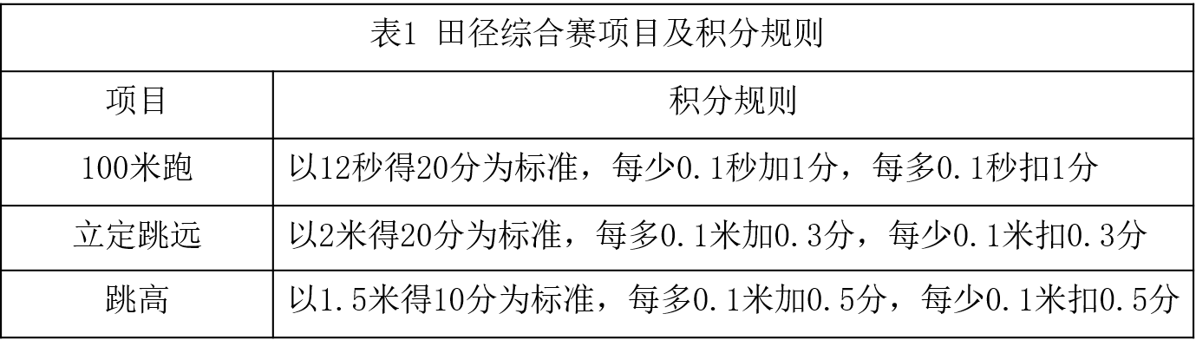 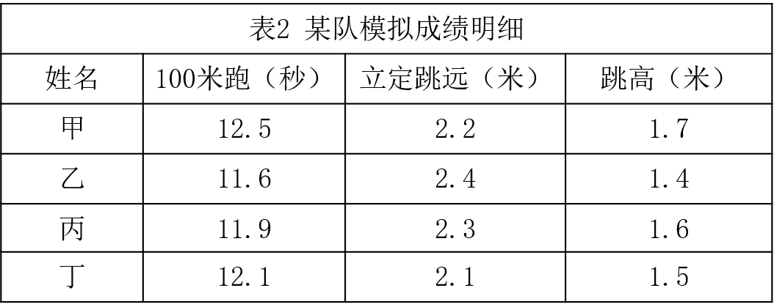
A. 甲
B. 乙
C. 丙
D. 丁

23. (2019海南)某技校在每月首日招收学员，学习时限以月为周期，每月首日为考核日，考核通过即离校。每批学员学习1个月后，在次月初考核通过的比例为10%，而学习2个月后，仍未通过考核的占该批学员的50%，学习3个月后该批学员全部考核通过离校。如果从3月份起，该技校开始招收学员且每个月招收300名学员，则同年7月2日在该技校的学员有多少名？
A. 540
B. 600
C. 720
D. 810

24. (2019西藏)如下图所示，长度均为六分之五千米的三个圆形跑道汇聚于点O，若甲、乙、丙三人分别以5千米/小时、8千米/小时、12千米/小时的速度同时从O点出发分别绕三个圈奔跑，则三人再次相聚于O点需经过多少分钟？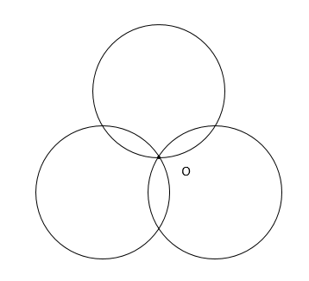
A. 40
B. 50
C. 52
D. 60

25. (2019海南)某饮料厂生产的A、B两种饮料均需加入某添加剂，A饮料每瓶需加该添加剂4克，B饮料每瓶需加3克。已知370克该添加剂恰好生产了两种饮料共计100瓶，则A、B两种饮料各生产了多少瓶?
A. 30、70
B. 40、60
C. 50、50
D. 70、30

26. (2019海南)现有5盒动画卡片，各盒卡片张数分别为：7、9、11、14、17。卡片按图案分为米老鼠、葫芦娃、喜羊羊、灰太狼4种，每个盒内装的是同图案的卡片。已知米老鼠图案的卡片只有一盒，而喜羊羊、灰太狼图案的卡片数之和比葫芦娃图案的多1倍，那么图案为米老鼠的卡片的张数为?
A. 7
B. 9
C. 14
D. 17

27. (2019海南)某农户饲养有肉兔和宠物兔两种不同用途的兔子共计2200只，所有兔子的毛色分为黑、白两种颜色。肉兔中有87.5%的毛色为黑色，宠物兔有23%的毛色为白色。那么毛色为白色的肉兔至少有多少只？
A. 25
B. 50
C. 100
D. 200

28. (2019海南)A、B两地各有一批相同数量的货物箱需由某运输队用卡车完成交换，假设每辆卡车运送的货物箱数量相同，运输队首先从A地出发，中途10辆卡车因抛锚彻底退出这次运输，使得其余车辆必须每车再多运2箱，到达B地卸货后又有15辆卡车不返程，参与返程的卡车每辆都需比出发时多装运6箱。那么两地共有货物多少箱？
A. 2000
B. 1800
C. 3600
D. 4000

29. (2019西藏)在一次马拉松比赛中，某国运动员包揽了前四名，他们佩戴的参赛号码很有趣：运动员甲的号码加4，乙的号码减4，丙的号码乘4，丁的号码除以8，所得的数字都一样。这四个号码中有1个三位数号码，2个两位数号码，1个一位数号码，且其中一位运动员在比赛中取得的名次也与自己的号码相同。那么其中三位数的号码为：
A. 120
B. 128
C. 256
D. 512

30. (2019西藏)某儿童剧以团购方式销售门票，票价如下：
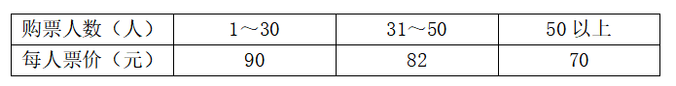
现有甲、乙两所小学组织学生观看，若两所学校以各自学生人数分别购票，则两所学校门票共计需花费6120元；若两所学校将各自学生合在一起购票，则门票费为5040元。那么两所小学相差多少人？
A. 18
B. 19
C. 20
D. 21

31. (2019西藏)请从所给的四个选项中，选择最合适的一个填入第3、4行问号处，使之呈现一定的规律性：
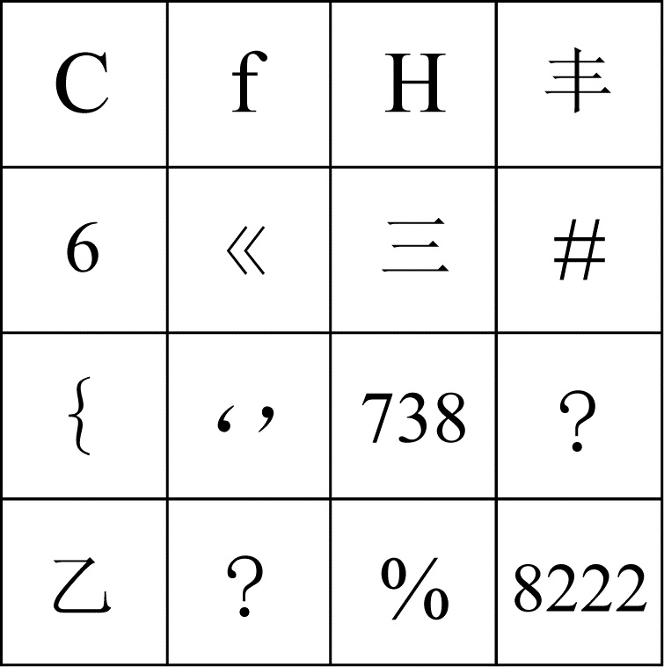
A. :；玉
B. 二；王
C. 18；279
D. 开；”

32. (2019海南)从所给的四个选项中，选择最合适的一个填入问号处，使之呈现一定的规律性：
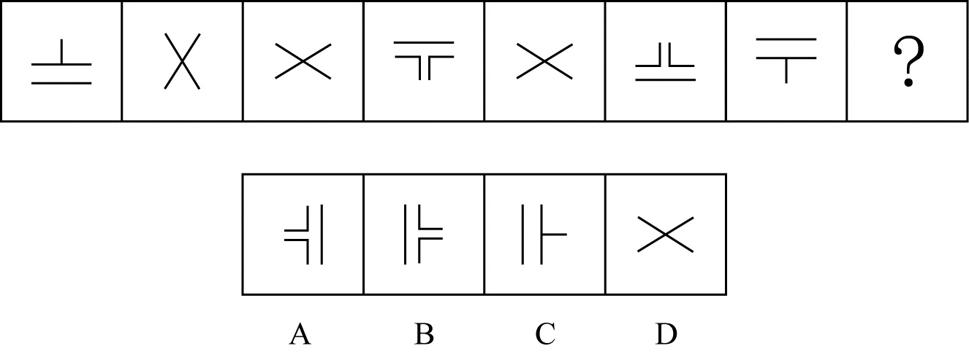

33. (2019海南)下列哪一项是题干所给图形的正面平视图？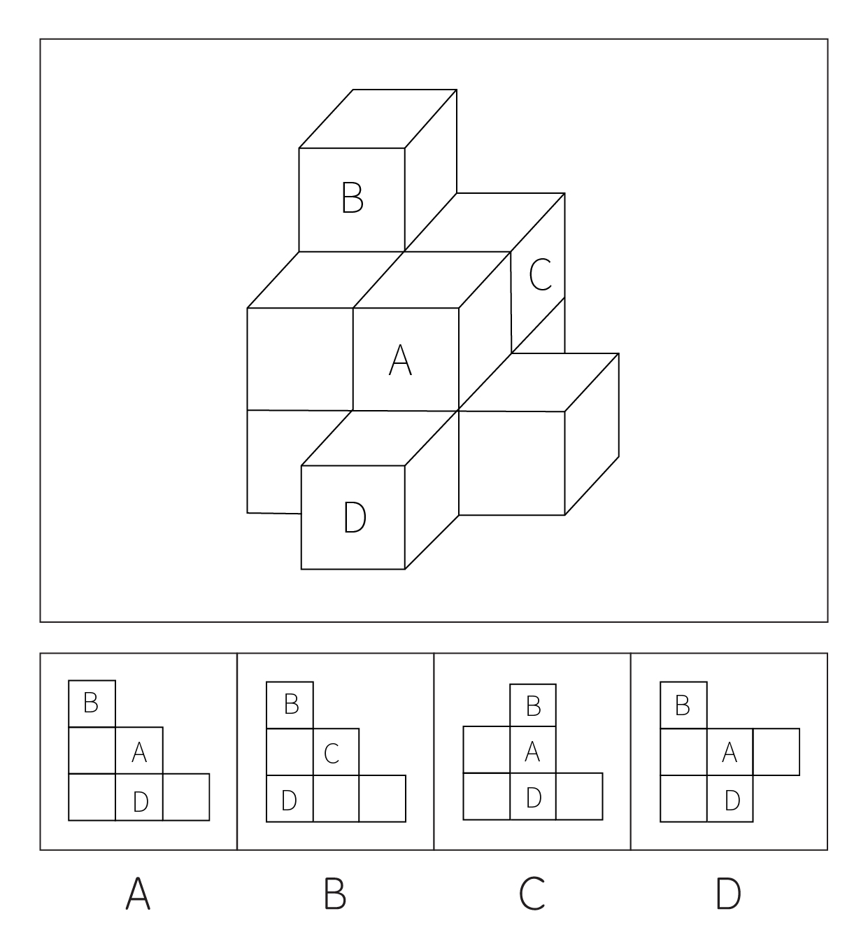

34. (2019西藏)从所给的四个选项中，选择最合适的一个填入问号处，使之呈现一定的规律。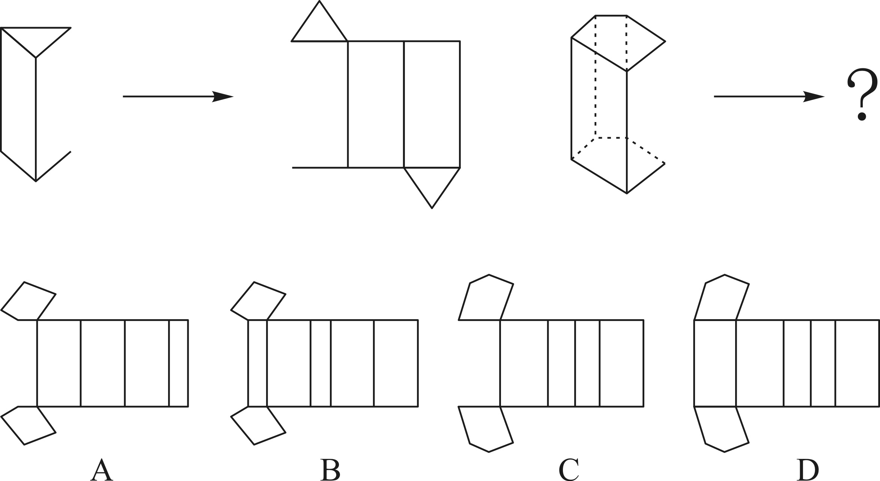

35. (2019海南)根据下列图形规律将图形分组，分组正确的是：
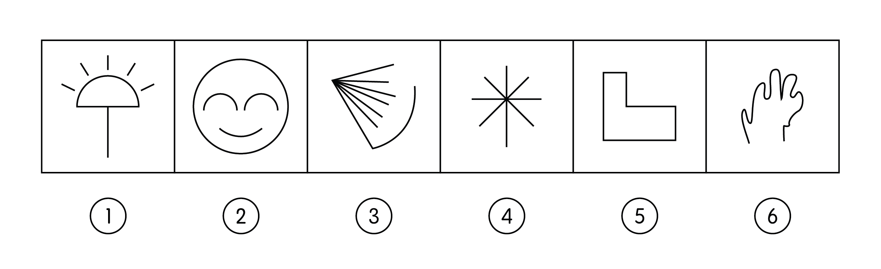
A. ②③⑤；①④⑥
B. ①④⑤；②③⑥
C. ①②④；③⑤⑥
D. ①②⑤；③④⑥

36. (2019海南)团队学习行为是指团队成员为了满足团队和个人的发展需求，在分享各自经验的基础上，通过知识和信息交流等途径提出问题、寻求反馈、进行试验、反思结果、对失误或未预期结果进行讨论，促进团队与个人知识或技能水平不断提高，进而实现团队层面知识与技能相对持久变化。
根据上述定义，下列属于团队学习行为的是：
A. 某项目组为了在项目攻关阶段发挥团队的凝聚力和战斗力，每周末都举行野外拓展训练

B. 小王为了今后的发展，在上班期间抽空和其他几位同事一起学习英语

C. 为了获得奖学金，某宿舍全体女生约定大家相互监督，晚上一起自习

D. 销售部为提高部门整体业绩，推选优秀代表定期与大家分享销售经验

37. (2019西藏)共享型领导指独立于组织正式的领导角色或层级结构，由组织内部成员主动参与的、一种自下而上的成员之间相互领导的非正式领导力团队过程模式。它不仅强调传统垂直领导行为或角色在成员之间的共享，如协作，属于一种分布于成员之间的水平影响力。
根据上述定义，下列属于共享型领导的是：
A. 某高校辅导员新学期在某班级发起由全班同学轮流当班长的活动

B. 在公司项目组项目设计的过程中，小王主动承担了技术攻关任务

C. 为提高服务质量和办事效率，某部门将日常突发、应急事项从原来的几个科室流水处理，改由专人负责

D. 某研发部门为提高研发效率、发挥员工积极性而实行民主集中制，由员工共同行使权力、承担责任、分享利益

38. (2019福建)消费者善意是指消费者基于自身直接经历或者主观上的认知而产生的对某一国家的喜爱、共鸣乃至情感依恋，而这种情感会让消费者对有关该国产品的消费决策产生影响。
根据上述定义，下列属于消费者善意的是：
A. 老刘因从小喜欢俄罗斯歌曲而喜欢上俄罗斯，在选择旅游目的地时，选择了俄罗斯

B. 德国人以严谨著称，小马非常认可，买电器产品一定要选德国品牌

C. 在南美旅游时喝了当地的马黛茶后，小林再也喝不惯国内的马黛茶

D. 张教授早年留学美国，儿子受他的影响也选择去美国留学

39. (2019西藏)元刻板印象是指个体关于外群体成员对其所属群体所持刻板印象的信念。
根据上述定义，下列属于元刻板印象的是:
A. 二班的任课教师们一致认为贫困儿童小豪存在交流障碍

B. 经济学家们认为高房价影响80后夫妻生二孩意愿

C. 刘大夫认为如今的患者普遍不太信任医生

D. 南方人小刘认为北方人都比较耐冻

40. (2019海南)顾客主动社会化是指顾客为了有效参与到服务过程而主动学习与其身份角色相关的知识和信息的过程。
根据上述定义，下列属于顾客主动社会化的是：
A. 退休的张阿姨每天晚上收看电视养生节目学习养生

B. 公司员工小刘为提高在某片区的销售业绩，自学当地方言

C. 小明的妈妈为帮助小明提高奥数成绩，自己也报了奥数培训班

D. 小谢不认同医生对他作出患有抑郁症的诊断，上网搜了很多资料

41. (2019海南)公众科学是指在科学公开化与科学政策公开化的必要基础上，公众直接参与科学知识产出过程。公共科学是指普通公众参与科学相关的科学决策审议、科学问题讨论以及科学成果转化等。
根据上述定义，下列属于公众科学的是：
A. 某调查公司就5G技术的商业前景在公共场所发放调查问卷
B. 某手机公司研发部门就是否取消物理按键公开征询消费者意见
C. 某医药公司为缩短研发的抗癌新药上市周期而招募试用志愿者
D. 某医学伦理委员会就基因编辑的道德风险向科技工作者征询意见

42. (2019海南)生态系统反服务是指随着受损的自然生态系统结构和功能在人类主动干预保护措施实施下，逐步得到恢复的同时，生态系统对人类日常生活和生产活动产生的负面影响。
根据上述定义，下列不属于生态系统反服务的是：
A. 城市干道种植的大量法国梧桐，是诱发市民过敏性鼻炎的重要因素

B. 某地动物保护工作开展以来，猕猴数量剧增，它们常骚扰当地居民

C. 因禁止使用除草剂，农民不得不投入更大的人力成本来拔掉杂草

D. 某地修建水坝改善经济状况的同时，也使一部分历史遗迹遭到破坏

43. (2019海南)嘈杂∶环境安静
A. 疲劳∶驾驶安全
B. 粗心∶头脑清醒
C. 迟缓∶工作效率
D. 温暖∶抵御寒冬

44. (2019西藏)助听器∶眼镜
A. 钢笔∶日记
B. 轮船∶邮轮
C. 房屋∶别墅
D. 冰箱∶烤箱

45. (2019海南)臭豆腐∶香菇
A. 热干面∶凉水
B. 黑芝麻∶白菜
C. 小麦∶大米
D. 甜菜∶苦瓜

46. (2019西藏)冰∶水
A. 木∶炭
B. 桑田∶沧海
C. 犬∶獒
D. 火∶灰

47. (2019西藏)轮椅∶汽车
A. 公路∶马路
B. 火车∶水车
C. 缆车∶索道
D. 飞机∶坦克

48. (2019海南)电影院∶观众∶观影
A. 广播∶听众∶主播
B. 医生∶病人∶问诊
C. 演唱会∶歌手∶演唱
D. 发布会∶记者∶提问

49. (2019海南)头发∶颜色∶长度
A. 狗∶品种∶性格
B. 蔬菜∶价格∶营养
C. 衣服∶款式∶尺码
D. 人∶长相∶气质

50. (2019海南)设计∶修建∶高楼
A. 痛恨∶打击∶仇敌
B. 热爱∶学习∶书本
C. 体检∶判断∶病人
D. 勘探∶开采∶石油

51. (2019海南)某单位组织职工分小组进行摘草莓趣味比赛，甲、乙、丙3人分属3个小组。3人摘得的草莓数量情况如下：甲和属于第3小组的那位摘得的数量不一样，丙比属于第1小组的那位摘得少，3人中第3小组的那位比乙摘得多。
若将3人按摘得的草莓数量从多到少排列，正确的是：
A. 甲、乙、丙
B. 甲、丙、乙
C. 乙、甲、丙
D. 丙、甲、乙

52. (2019西藏)有人认为，创造力和精神疾病是密不可分的。其理由是：尽管高智商是天才不可或缺的要素，但是仅当高智商与认知抑制解除相结合的情况下才能得到创造性天才。
以下各项如果为真，最能质疑上述观点的是：
A. 事实上，大部分杰出人物并没有表现出任何精神疾病症状
B. 长期封闭式治疗精神疾病反而可能降低患者的认知能力和创造力
C. 人生中的某些事件，如破产、失恋等，也能够提高人的创造潜能
D. 大部分拥有高智商的精神病患者并没有表现出自己是创造性天才

53. (2019西藏)科学家做了一个为期8周的实验：三批实验鼠在白天灯光照射16小时后，再在黑夜里分别处于全黑、暗光和开灯状态8小时，每日如此。实验期间，所有实验鼠的食物类别及食量都完全相同。结果发现，夜间处于暗光环境、开灯环境的老鼠都出现体重增加的现象。据此，研究人员得出结论：西方人的普遍肥胖与晚上灯火通明的街景和电脑、电视机的光密切相关。
以下各项如果为真，最能质疑上述结论的是：
A. 实验时间仅8周，对幼鼠来说太过短暂，应延长实验时间
B. 西方人并不是普遍肥胖，中等及以上收入的人群非常重视体重问题，时常进行健身等身材管理
C. 据统计，在晚上街景灯火通明的西方城市中，那些经常接受电脑、电视机光照射的人大部分并不肥胖
D. 黑夜处于暗光、开灯环境的实验鼠和黑夜处于黑暗环境的实验鼠不一样，前者在夜间进食，而夜晚鼠类新陈代谢率低，能量消耗少，容易增重

54. (2019海南)假设“如果张楠和林枫不是志愿者，那么杨梅是志愿者”是前提，“林枫是志愿者”为结论。
若要以上结论成立，需要补充的前提是：
A. 张楠是志愿者
B. 杨梅不是志愿者
C. 杨梅和张楠都是志愿者
D. 杨梅和张楠都不是志愿者

55. (2019西藏)甲、乙、丙、丁每人只会编程、插花、绘画、书法四种技能中的两种，其中有一种技能只有一个人会。并且：
（1）乙不会插花；
（2）甲和丙会的技能不重复，乙和甲、丙各有一门相同的技能；
（3）甲会书法，丁不会书法，甲和丁有相同的技能；
（4）乙和丁中只有一人会插花；
（5）没有人同时会绘画和书法。
据此可知，下列推论错误的是：
A. 甲会书法，也会编程
B. 乙会绘画，也会编程
C. 丙会绘画，也会插花
D. 丁会绘画，也会编程

56. (2019海南)随着网络技术、数字技术的发展，人们的阅读方式、阅读途径更加多元化，并且不断深化与拓展，呈现出数字阅读的新态势。阅读本是一种极具个人风格的私事，但在社交媒体环境中，数字阅读成为一件能够与他人共享、交流的事情；数字阅读的行为习惯、推广方式及平台等也都在发生变化。
以下各项如果为真，最能支持上述论证的是：
A. 统计显示，去年实体书店的销量下降了30%左右
B. 数据显示，去年电子书的购买率下降了10%左右
C. 数字阅读的“智能”元素改变了传统阅读的本质
D. 社交媒体本身能为数字阅读找到更直接的分享对象

57. (2019西藏)超级高铁与大众的出行密切相关，它最吸引人之处，就是其运行速度远超轮轨式高铁列车，时速可达600至1200千米，甚至有很多人断言能够达到4000千米以上。这类超级高铁有一个共同的特点，就是列车须在密封的真空或者低气压管道中运行。具体而言就是通过抽取空气达到接近真空的低气压环境，采用气动悬浮或者磁悬浮驱动技术，让列车在全天候、无轮轨阻力、低空气阻力和低噪声模式下超高速运行。
以下各项如果为真，最能质疑超级高铁实现可能性的是：
A. 超级高铁在某些线路中无法实现低气压管道的密封
B. 在超级高铁运行的真空管道中维护设备将异常艰难和昂贵
C. 在真空或低气压管道中超级高铁的某些必要设备将无法使用
D. 超级高铁一旦出现失控将对乘客的人身安全带来可怕的后果

58. (2019海南)从理论上说，如果不考虑其他因素，“体型大”和“寿命长”是动物容易罹患癌症最合理的两个答案。因为“体型大”意味着组成身体的细胞数量更多，而“寿命长”意味着需要更多的新生细胞来更新换代；细胞越多，细胞分裂随机突变的几率就越高。
以下各项如果为真，最能质疑上述论证的是：
A. 小白鼠等寿命短的小动物易患癌症
B. 人类因吸烟而导致患癌症风险上升
C. 寿命长、体型庞大的象患癌症的概率很低
D. 海牛与蹄兔是近亲，体型相差悬殊，却都不易患癌症

59. (2019海南)法国某公园准备“聘请”一批乌鸦作为“保洁员”。但部分人也对这些“乌鸦保洁员”能否起到作用表示怀疑。
以下各项如果为真，最能支持这部分人怀疑的是：
A. “乌鸦保洁员”可能引起人们的好奇，导致公园游客剧增，从而产生更多的垃圾
B. 据调查，为了亲眼目睹“乌鸦保洁员”如何拾捡垃圾，大部分游客有故意乱扔大量垃圾的倾向
C. 哪怕是经过训练的乌鸦，也依然保留着乱衔树枝、小石头的本能，而且饲养乌鸦本身也会产生垃圾
D. 经实验，受训的“乌鸦保洁员”每天只能拾捡极其有限的重量轻、体积小的垃圾，对公园的保洁作用几乎为零

60. (2019西藏)鲨鱼一般都是肉食性的，但一些科学家称，他们在某海域发现了一种以植物作为食物重要组成部分的窄头双髻鲨鱼。
以下各项如果为真，最能支持这一发现的是：
A. 研究人员分析其胃内食物发现，一些窄头双髻鲨鱼的食物组成中有一半是植物
B. 以海草占比90%的特制饲料人工喂养的窄头双髻鲨鱼，在为期3周的实验时间内体重均有增长
C. 窄头双髻鲨鱼的血液中含有大量非自身合成的某种营养物质，在自然界中，仅海草含有少量的该物质
D. 研究发现窄头双髻鲨鱼的肠道里存在一种能对植物进行高效分解的酶，这种酶在其他鲨鱼肠道里并不存在

61. (2019西藏)下列关于我国脱贫攻坚工作说法准确的是：
A. 强化行政一把手负总责的责任制
B. 坚持先扶志，再扶智，后扶技的顺序
C. 坚持中央统筹省负总责县乡抓落实的工作机制
D. 动员全党全国全社会力量，坚持精准扶贫，精准脱贫

62. (2019西藏)加快生态文明体制改革，建设美丽中国必须要坚持的方针是：
A. 节约优先、保护优先、自然恢复为主
B. 预防为主、治理优先、兼顾经济发展
C. 节流为主、兼顾开源、环境友好优先
D. 保护优先、保障发展、全区统筹为主

63. (2019海南)新形势下党的思想宣传工作的使命任务是：
A. 举旗帜、聚民心、育新人、兴文化、展形象
B. 树新风、育新德、兴产业、建形象、顺民心
C. 聚民声、育思想、兴文化、树新风、富产业
D. 聚民心、顺时代、树新风、讲美德、育新人

64. (2019西藏)下列最有可能不会受到治安管理处罚的是：
A. 两人酒后打架斗殴，但均未受伤，酒醒后双方愿意和解
B. 房东发现房客在出租房内开赌场却不告知管理部门，反而提醒房客小心点
C. 小明饲养了一只属于禁养犬只的大型犬，该犬性格温和从不咬人，民警多次提醒，小明仍然坚持饲养
D. 在某足球比赛中，球迷不满“黑哨”，扔啤酒罐砸向裁判，但力度较轻，裁判未受伤

65. (2019海南)下列选项释义错误的是：
A. 驽：性烈但跑得快的马
B. 驷：套有四匹马的车
C. 驹：小马、少壮的马
D. 骥：好马、千里马

66. (2019西藏)下列关于语言文字的说法错误的是：
A. 汉字是世界上唯一仍被广泛使用的象形文字
B. 腓尼基字母是拉丁字母的源头鼻祖
C. 法语是世界上使用最广泛的语言
D. 葡萄牙语是巴西官方语言

67. (2019西藏)以下公文划横线部分有错误的是：
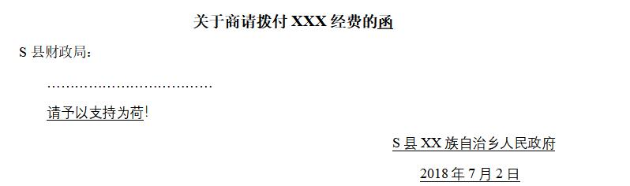
A. 函
B. 请予以支持为荷
C. 2018年7月2日
D. S县XX族自治乡人民政府

68. (2019海南)下列关于世界历史的说法正确的是：
A. “尼德兰革命”是世界上最早成功的资产阶级革命
B. 阿拉伯数字由古罗马人发明，经阿拉伯人传入亚洲
C. 印度是亚洲耕地面积最大的国家，其境内有阿拉伯河、恒河流经
D. 文艺复兴起源于英国，后扩展到西欧各国，与宗教改革、启蒙运动并称为西欧近代三大思想解放运动

69. (2019海南)国际男子足球比赛中，人们常结合各国的历史、地理、文化等因素，给予参赛队伍别称。下列国家与其别称对应不恰当的是：
A. 阿根廷：潘帕斯雄鹰
B. 英格兰：三狮军团
C. 意大利：高卢雄鸡
D. 伊朗：波斯铁骑

70. (2019海南)在日常生活中，下列各项是影响食品腐败变质速度的因素，其中最主要的因素是：
A. 食品自身的成分
B. 食品所含的水分
C. 储存食品的环境温度
D. 储存食品的环境湿度

71. (2019海南)下列关于金融常识的说法正确的是：
A. 未经相关主管机关批准，出版物不得使用人民币图样
B. 人民币由中国人民银行负责设计发行，其主币单位为元、角
C. 一般情况下，本币汇率上升能起到促进出口、抑制进口的作用
D. 我国古代先后出现了贝币、开元通宝、五铢钱、交子等流通货币

72. (2019海南)下列对各种现象的原理解释错误的是：
A. 百炼成钢——铁中的碳和氧气经高温反应生成二氧化碳，其含碳量降低
B. 雨后彩虹——阳光射到空中接近球形的水滴，造成散射及干涉
C. 热胀冷缩——分子空隙随温度升高而变大，随温度降低而缩小
D. 煽风点火——扇动扇子使空气流通，为火焰燃烧补充氧气

73. (2019西藏)下列说法正确的是：
A. 甲亢症患者应多食用富含碘元素的食物
B. 一般情况下，将水煮沸能起到软化作用
C. 声呐利用次声波定位物体位置，探测水的深度
D. 洗洁精利用表面活性剂将油污溶解成水的原理去污

74. (2019西藏)下列生活中的做法正确的是：
A. 用“201不锈钢”制成的锅炒菜
B. 用家用“84消毒液”对白色织物消毒
C. 在牙龈肿痛时，用5摄氏度的凉水刷牙
D. 用聚氯乙烯（PVC）保鲜膜包裹保存高温油炸食物

75. (2019海南)下列符合常识的是：
A. 2000毫升矿泉水约重2斤
B. 成人使用的标准筷子长度约为14厘米
C. 仍在流动的淡水河其水温为零下3摄氏度
D. 弯道较多的盘山公路限速100公里每小时

76. (2019海南)下列选项最可能是赝品的是：
A. 拍摄于19世纪70年代的展示沙俄宫廷生活的照片
B. 制作于明代末年，起矫正视力作用的眼镜
C. 战国时期记录如何制作青花瓷的竹筒
D. 3000年前西亚赫梯人使用的铁器

77. (2019西藏)19世纪60年代，有作家赞叹当时通航的某运河是“在一个有XX年文明的国家开通的，东方伟大之航道”。他描述的是：
A. 伊利运河
B. 巴拿马运河
C. 苏伊士运河
D. 曼彻斯特运河

78. (2019西藏)下列关于盐的说法错误的是：
A. 生活中的低钠盐加入了一定比例的氰化钾，其咸味较淡
B. 盐又称“百味之王”，是咸味的载体，具有去腥增鲜之用
C. 人体如果摄入过多的盐份，容易产生高血压、水肿等问题
D. 按来源及开采方式分类，盐可分为：井盐、海盐、湖盐等

79. (2019西藏)将1000毫升水和1000毫升酒精混合成溶液，下列关于该溶液说法正确的是：①质量小于2000克②质量等于2000克③质量大于2000克 ④体积大于2000毫升⑤体积等于2000毫升⑥体积小于2000毫升
A. ① ⑥
B. ② ⑤
C. ③ ④
D. ① ⑤

80. (2019西藏)医务人员在给病人打针前，往往会将已经注入注射筒的药水往外推射少许，主要是因为：
A. 用药瓶存放的药水难免产生沉淀，用推射的方式能减少沉淀
B. 可以用此方式检测注射针管等有无异物堵塞，保证注射安全
C. 从药瓶抽取药水可能会产生一些泡沫，往外推射药水可以将泡沫挤出
D. 从药瓶抽取药水难免会抽入少量空气，往外推射药水可以将空气挤出

2016年全国供用水总量为6040.2亿立方米，较上年减少63.0亿立方米。其中，地表水源供水量4912.4亿立方米，占供水总量的81.3%；地下水源供水量1057.0亿立方米，占供水总量的17.5%；其他水源供水量70.8亿立方米，占供水总量的1.2%。与2015年相比，地表水源供水量减少57.1亿立方米，地下水源供水量减少12.2亿立方米，其他水源供水量增加6.3亿立方米。

2016年，全国生活用水821.6亿立方米，占用水总量的13.6%；工业用水1308.0亿立方米，占用水总量的21.6%；农业用水3768.0亿立方米，占用水总量的62.4%；人工生态环境补水142.6亿立方米，占用水总量的2.4%。与2015年相比，农业用水量减少84.2亿立方米，生活用水量及人工生态环境补水量分别增加28.1亿立方米和19.9亿立方米。

2016年全国万元国内生产总值（当年价）用水量81立方米，万元工业增加值（当年价）用水量52.8立方米，农田灌溉水有效利用系数0.542。按可比价计算，万元国内生产总值用水量和万元工业增加值用水量分别比2015年下降7.2%和7.6%。
注：供用水总量=用水总量=生活用水+工业用水+农业用水+人工生态环境补水

81. (2019西藏)2015年全国供用水总量为：
A. 6040.2亿立方米
B. 6103.2亿立方米
C. 5977.2亿立方米
D. 1057.2亿立方米

82. (2019西藏)下列选项中，占2016年全国用水总量比重最大的是：
A. 生活用水
B. 工业用水
C. 农业用水
D. 人工生态环境补水

83. (2019西藏)与上一年相比，2016年用水量减少的两大领域是：
A. 生活用水和农业用水
B. 工业用水和农业用水
C. 农业用水和人工生态环境补水
D. 人工生态环境补水和生活用水

84. (2019西藏)2015年，我国万元国内生产总值用水量和万元工业增加值用水量之比约为：
A. 3∶2
B. 4∶3
C. 5∶3
D. 2∶1

85. (2019西藏)能够从上述资料中推出的是：
A. 2017年，农业用水量将持续减少
B. 2017年，人工生态环境补水量会增加
C. 2016年，地下水源供水是我国供水的主体
D. 2016年，我国水资源利用效率比上年有所提高

某机械加工企业下设四个生产车间生产加工同种类型和型号的产品，并以人均产量评价劳动生产率。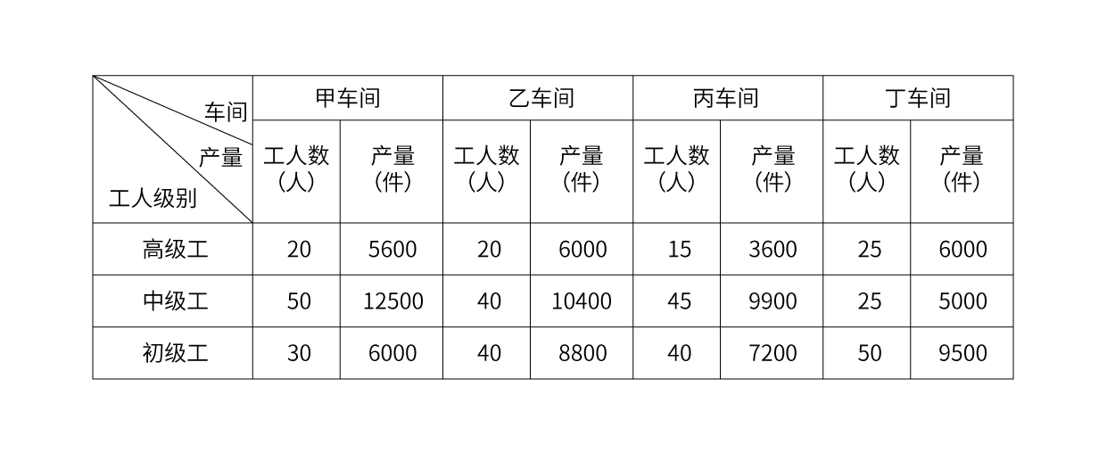
86. (2019海南)各车间中中级工占比最大的是：
A. 甲
B. 乙
C. 丙
D. 丁

87. (2019西藏)高级工劳动生产率最高的车间是：
A. 甲
B. 乙
C. 丙
D. 丁

88. (2019海南)车间劳动生产率从高到低依次排列正确的是：
A. 甲＞乙＞丙＞丁
B. 乙＞甲＞丙＞丁
C. 丙＞丁＞乙＞甲
D. 丁＞乙＞丙＞甲

89. (2019西藏)同车间中，初级工较高级工劳动率差距最小的是：
A. 甲
B. 乙
C. 丙
D. 丁

90. (2019西藏)根据资料，下列说法正确的是：
A. 车间总产量占企业总产量比重最大的是甲车间
B. 按工人级别来分，劳动生产率最高的是中级工
C. 该企业最应当加强对丁车间人工的劳动生产率培训
D. 只有丙车间的劳动生产率低于所在企业的平均劳动生产率

CIER指数用来反映就业市场景气程度，其计算方法是：CIER指数=市场招聘需求人数/市场求职申请人数。根据有关机构发布的数据，2018年第一季度CIER指数为1.91，第二季度为1.88，第三季度为1.97，第四季度为2.38。2018年第三季度，招聘需求人数环比下降20.79%，求职申请人数环比下降24.37%；第四季度，招聘需求人数环比增加25.42%，求职申请人数环比增加3.9%。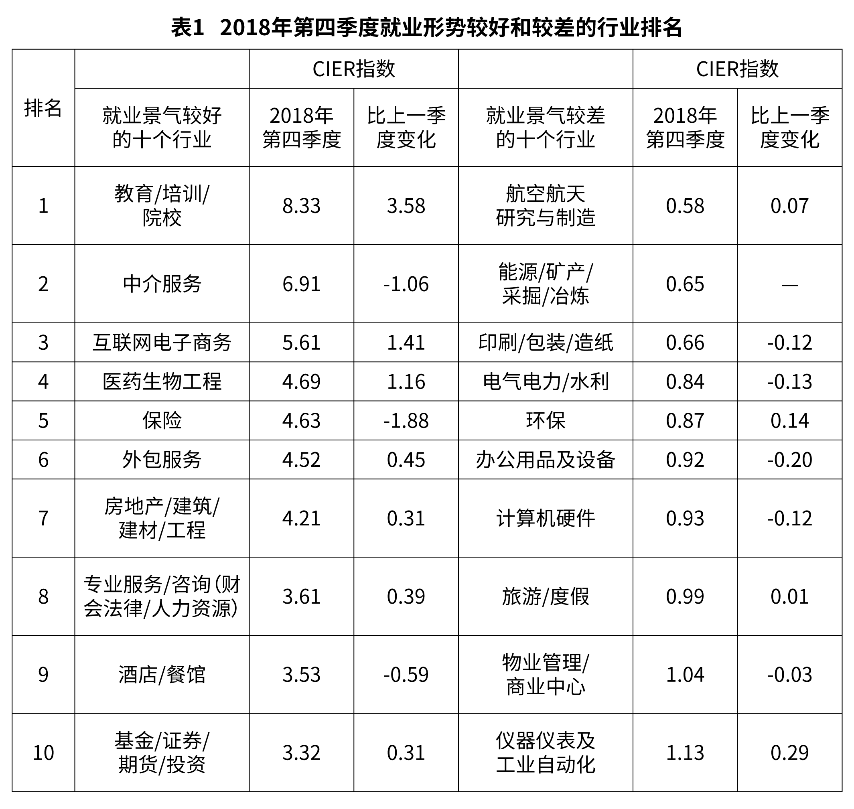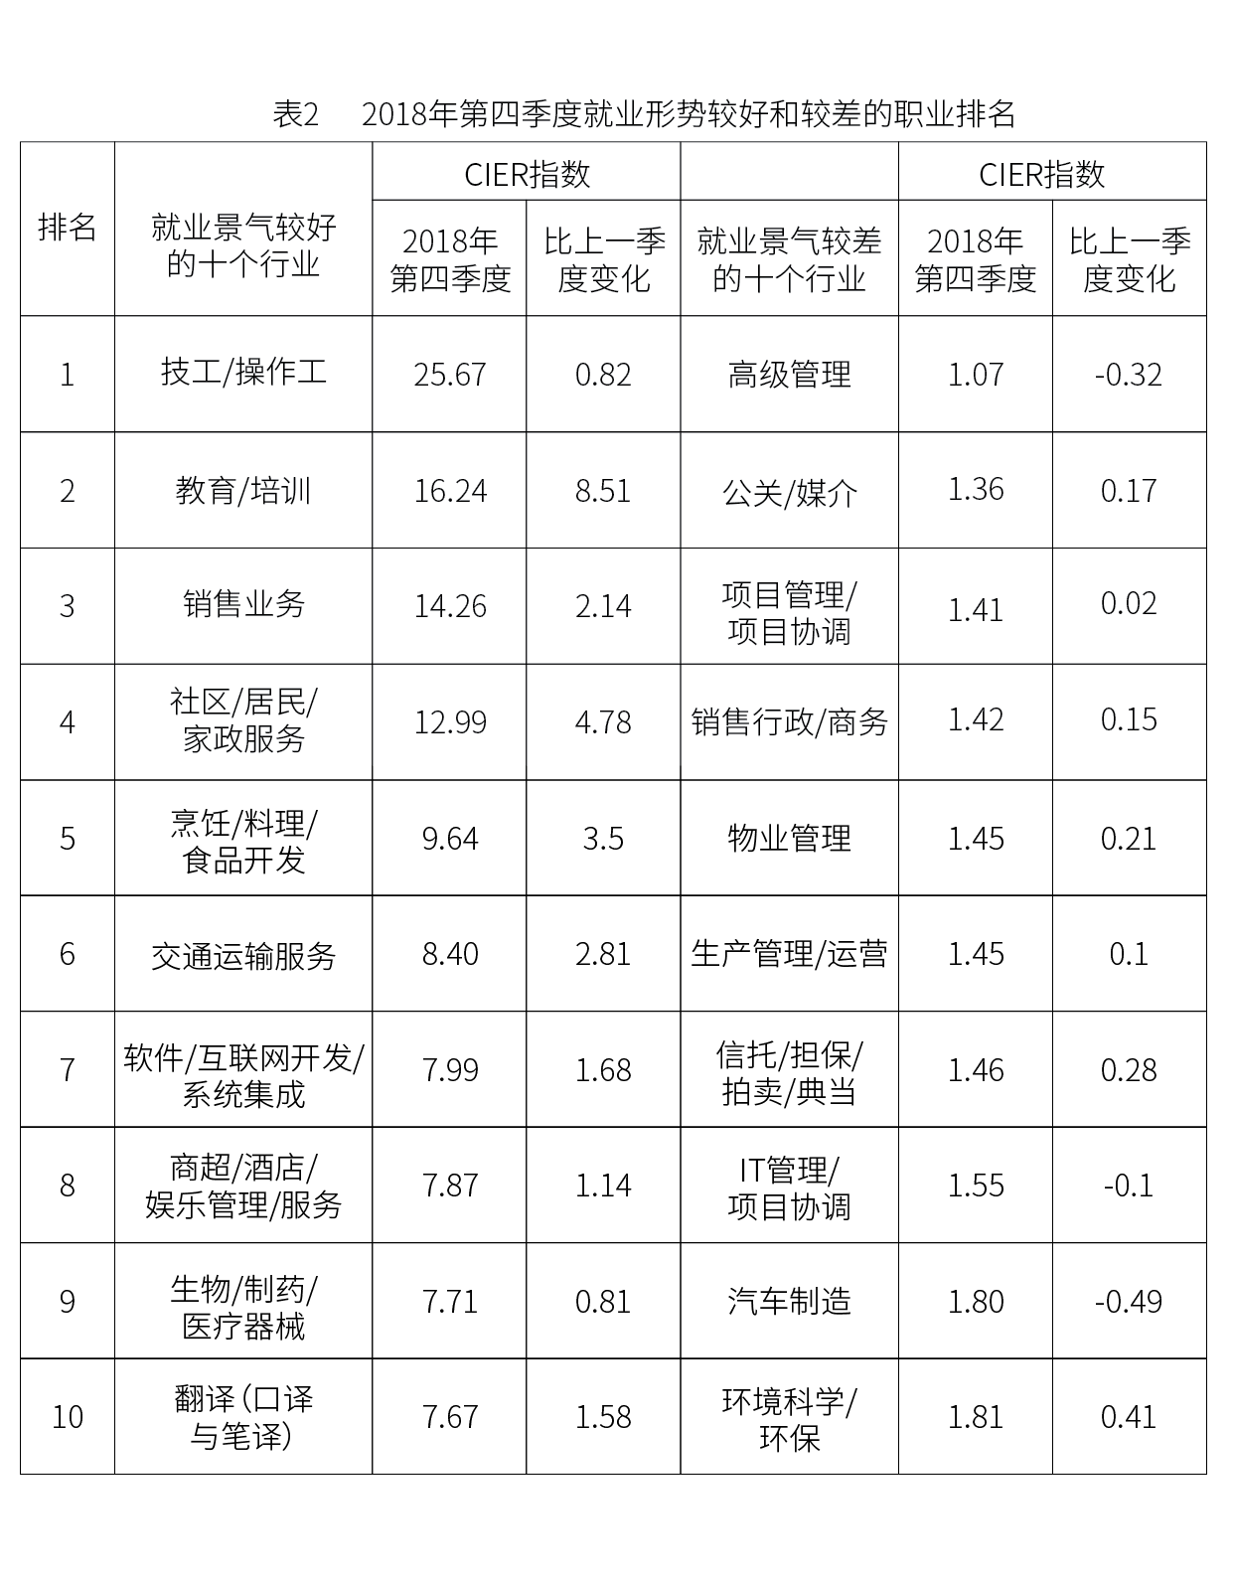

91. (2019西藏)2018年第四季度的CIER指数比第三季度有所上升，对其原因表述正确的是：
A. 招聘需求人数增加比率大于求职申请人数增加比率
B. 招聘需求人数增加比率小于求职申请人数增加比率
C. 招聘需求人数增加比率大于求职申请人数减少比率
D. 招聘需求人数增加比率小于求职申请人数减少比率

92. (2019西藏)下列选项中，对2018年四个季度CIER指数变化表示正确的是：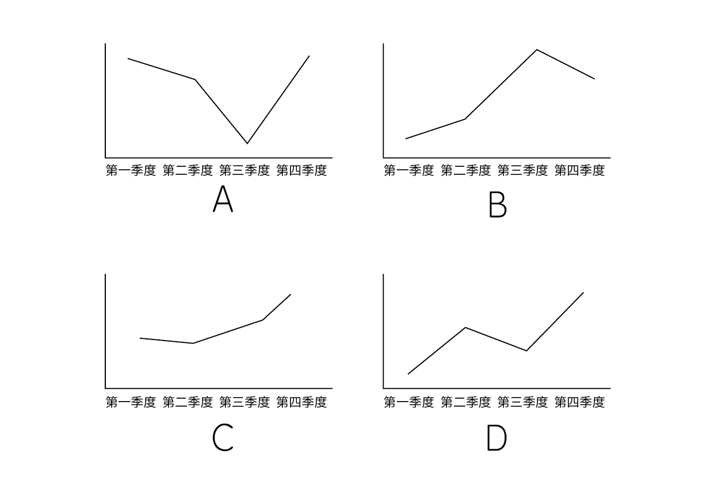

93. (2019西藏)与第三季度相比，第四季度CIER指数上升最快的职业是：
A. 社区/居民/家政服务
B. 教育/培训
C. 技工/操作工.
D. 高级管理

94. (2019西藏)根据第四季度数据，可以推断下列行业在第三季度CIER指数最高的是：
A. 教育/培训/院校
B. 医药/生物工程
C. 互联网/电子商务
D. 中介服务

95. (2019西藏)已列职业中，在第三季度CIER指数不低于1.5的个数为：
A. 10
B. 11
C. 12
D. 13

根据以下资料，回答下列问题。
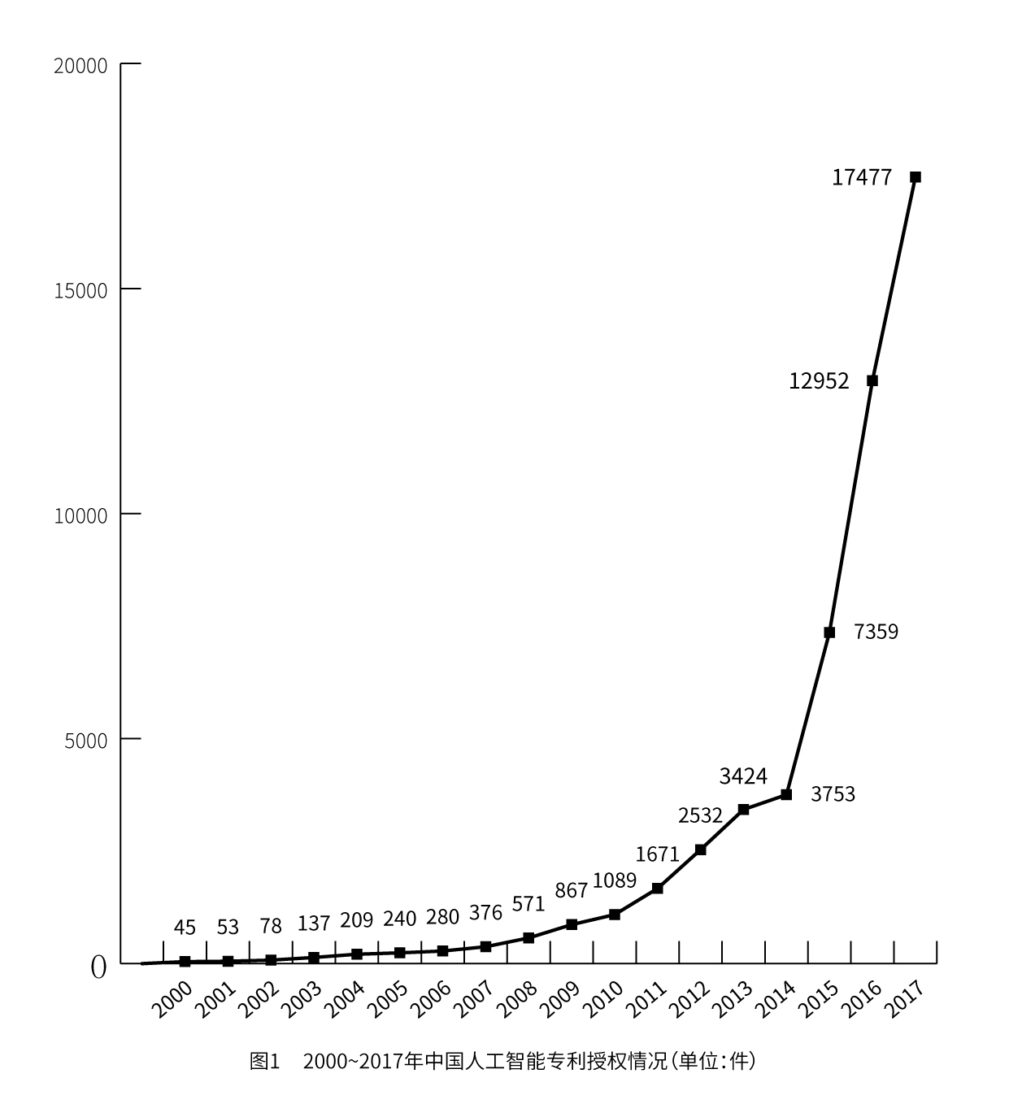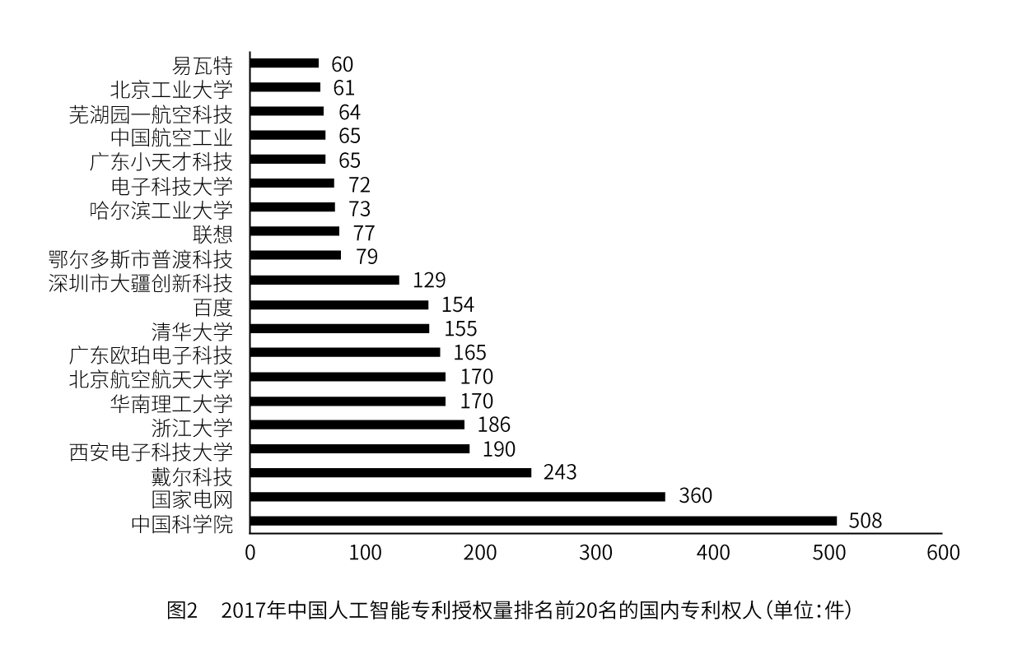
注：排名前20名的高校，科研院校有：北京工业大学、电子科技大学、哈尔滨工业大学、清华大学、北京航天航空大学、华南理工大学、浙江大学、西安电子科技大学及中国科学院，其余均为企业。
96. (2019西藏)下列年份中，中国人工智能专利授权量增速最快的是：
A. 2007年
B. 2012年
C. 2015年
D. 2017年

97. (2019西藏)下列选项中，在2017年中国人工智能专利授权量最多的是：
A. 易瓦特
B. 国家电网
C. 戴尔科技
D. 联想

98. (2019西藏)在位列中国人工智能专利授权量前20名的国内专利权人中，浙江大学的专利授权量占比约为：
A. 1%
B. 6%
C. 15%
D. 30%

99. (2019西藏)在位列中国人工智能专利授权量前20位的国内专利权人中，企业和高校、科研院校的授权量之比约为：
A. 1:1
B. 2:3
C. 1:2
D. 1:3

100. (2019西藏)根据资料，下列关于我国2000~2017年相关信息说法正确的是：
A. 2014年是人工智能专利研发的第一个井喷年
B. 2014年至2017年人工智能领域专利授权量年均增速为120%
C. 中国科学院仅2017年的人工智能专利授权量就接近2000至2004年5年全国授权量的总和
D. 2017年排名前20名的国内专利权人，其人工智能专利授权量占当年人工智能专利授权总量的比例超过了40%

参考答案与解析
第一部分 客观题
一、单选题
第1题
【知识点】 综合考察
【答案】 C
【解析】 考察实词和成语的运用。先寻找提示性信息，再对比选项。
第一空，此空用来形容“竞争”所导致的结果。B项“弱肉强食”比喻弱者被强者吞并，C项“优胜劣汰”指优的得以胜出，劣的将被淘汰，比喻生物在生存竞争中适应力强的保存下来，适应力差的被淘汰，二者均可形容竞争所导致的结果，予以保留。
A项“此消彼长”指这个下降，那个上升，而“上升下降”与竞争无关，排除A项。
D项“物竞天择”指生物相互竞争，能适应者生存下来。原指生物进化的一般规律，后也用于人类社会的发展。文意与“人类社会的发展规律”无关，且“物竞天择”这一规律是客观的，并非是“竞争”所导致的结果，排除D项。
第二空，此空与“精粹”相搭配，C项“聚集”指集合，凑在一起，语义恰当。而B项“荟萃”指（英俊的人物或精美的东西）汇集，聚集，语义恰当，但“荟萃”一词的通常用法为人才荟萃、群英荟萃，而不说“荟萃了精粹”，排除B项。
因此本题选C。
【来源】 2019年福建公务员考试《行测》真题第23题,2019年云南公务员考试《行测》真题第21题,2019年宁夏公务员考试《行测》真题第16题,2019年广西公务员考试《行测》真题第12题,2019年贵州公务员考试《行测》真题第23题,2019年河南公务员考试《行测》真题第21题,20国考真题模考第二季第23题,2019年西藏公务员考试《行测》真题第1题,0607一起公考模考（真题）第21题,2019年海南公务员考试《行测》真题（全）第22题

第2题
【知识点】 成语辨析
【答案】 B
【解析】 成语辨析题。先寻找提示性信息，再对比选项。
第一空，和“发扬民主”并列，指在音乐教育疏导中，让大学生充分表达自己的观点和意见。B项“广开言路”指尽量给下面的人创造发表意见的条件。C项“畅所欲言”尽情地说出想说的话，没有约束地把心里话吐露出来。二者均可以和“民主”构成并列。
A项“百家争鸣”比喻允许各种学术流派发表意见。“学术流派”和文意无关。排除A。
D项“求同存异”找出共同点，保留不同点。侧重于寻找共同点，与“民主”语境无关，排除D。
第二空，和“科学引导”并列，同时和“民主”对应，B项“以理服人”用事实和道理说服人，解决思想认识问题。体现出用道理来进行引导，同时体现了民主之下的“集中”，和“民主”形成对应。符合文意。
C项“诲人不倦”指教导别人而不知疲倦。侧重于有耐心，不知疲倦。与后文的“科学引导”不能形成准确对应，排除C。
因此本题选B。
【来源】 2019年广西公务员考试《行测》真题第13题,2019年贵州公务员考试《行测》真题第27题,2019年河南公务员考试《行测》真题第22题,2019年西藏公务员考试《行测》真题第2题,0607一起公考模考（真题）第22题,2019年海南公务员考试《行测》真题（全）第42题

第3题
【知识点】 实词辨析
【答案】 B
【解析】 实词辨析题。先寻找提示性信息，再对比选项。
第一空，此空和“岩石”相搭配，由前文“有些海蚀洞的天花板上还有个大窟窿”可知，此空应该是岩石“被破坏形成窟窿”的意味。A项“腐蚀”指通过化学作用，使物体逐渐消损破坏，B项“侵蚀”指逐渐侵害使之毁坏，二者均能体现出岩石被破坏的意味，予以保留。
C项“侵袭”指侵入袭击或侵扰袭击，多指受到敌人的侵袭，不能用于形容岩石被破坏，排除C项。D项“腐化”指有机体腐烂，不能与“岩石”搭配，且体现不出被破坏的意味，排除D项。
第二空，由后文“直至将洞顶击穿”可知，此空应当体现出空气“击穿”洞顶的意味。B项“冲击”指强大的水流或其他力量迅猛撞击，符合文意。A项“入侵”指（敌军）侵入国境，或（外来的或有害的事物）进入内部，无法体现出“击穿”的意味，排除A项。
因此本题选B。
【来源】 2019年福建公务员考试《行测》真题第24题,2019年云南公务员考试《行测》真题第22题,2019年贵州公务员考试《行测》真题第16题,2019年河南公务员考试《行测》真题第23题,20国考真题模考第二季第24题,2019年西藏公务员考试《行测》真题第3题,0607一起公考模考（真题）第23题,2019年海南公务员考试《行测》真题（全）第23题

第4题
【知识点】 综合考察
【答案】 D
【解析】 考察实词和成语的运用。先寻找提示性信息，再对比选项。
第一空，由后文“按各人的专业需求，择要阅读”和“繁多的古籍”可知，此空用来形容文献不仅涉及广繁的专业门类，而且数量繁多。D项“浩如烟海”形容文献、资料等非常丰富，语义恰当。
A项“比比皆是”指到处都是，形容极其常见，“中国古代文献”并不是到处都是，程度过重，排除A项。B项“恒河沙数”形容数量很多，C项“汗牛充栋”形容书籍多，二者均只能表达“数量多”，而无“涉及专业门类广”这层含义，排除B、C两项。
将D项带入第二空验证，由前文的“考古学研究要充分结合文献记载”可知，此空意为将考古学发现和文献中的记载进行比对核实，从而进一步确保研究结果的真实性和准确性。D项“考核”指考查审核，符合文意。
因此本题选D。
【来源】 2019年福建公务员考试《行测》真题第25题,2019年云南公务员考试《行测》真题第24题,2019年宁夏公务员考试《行测》真题第17题,2019年广西公务员考试《行测》真题第15题,2019年贵州公务员考试《行测》真题第24题,2019年河南公务员考试《行测》真题第24题,20国考真题模考第二季第25题,2019年西藏公务员考试《行测》真题第4题,0607一起公考模考（真题）第24题,2019年海南公务员考试《行测》真题（全）第25题

第5题
【知识点】 成语辨析
【答案】 C
【解析】 成语辨析题。先寻找提示性信息，再对比选项。
第一空，根据前文“老好人思想”可知是三言两语听上去虽然比较好听，但没有什么作用。
A项“春风化雨”比喻良好教育的普遍深入，也用来称颂师长的教诲。文中没有提及“教育”不符合文意，排除A。
B项“和颜悦色”指和蔼喜悦的神色；和蔼可亲的面色。不能形容“三言两语”，排除B。
C项“和风细雨”比喻说话、做事的方式方法温和而不粗暴。D项“洋洋盈耳”形容讲话、读书的声音悦耳动听。二者均符合文意。
第二空，根据后文“毫无价值”可知是不起任何作用的。C项“隔靴搔痒”比喻做事没有抓住关键，不解决问题，徒劳无功。符合文意。
D项“无足轻重”指无关紧要，侧重于不重要。而文章强调的是不起作用，排除D。
因此本题选C。
【来源】 2019年云南公务员考试《行测》真题第25题,2019年贵州公务员考试《行测》真题第28题,2019年河南公务员考试《行测》真题第25题,2019年西藏公务员考试《行测》真题第5题,0607一起公考模考（真题）第25题,2019年海南公务员考试《行测》真题（全）第26题

第6题
【知识点】 成语辨析
【答案】 A
【解析】 成语辨析题。先寻找提示性信息，再对比选项。
第一空，由后文“分布式存储并不是一个年轻的技术”，此空应表达这是一个比较古老的问题。A项“老生常谈”比喻听厌了的没有新鲜意思的话，D项“流口常谈”指人人挂在嘴上的老话，二者均符合文意，予以保留。
B项“历久弥新”指经历长久的时间而更加鲜活，更加有活力，更显价值，文中并无“更显价值”这层含义，排除B项。C项“陈词滥调”指陈旧、空洞、不切实际的言论，一般做宾语使用，不能用来做定语形容“问题”，语法错误，排除C项。
第二空，结合前文的“并不是一个年轻的技术”，此空应该形容许多人对分布式存储非常熟悉。A项“耳熟能详”指听得多了，能够说得很清楚、很详细，符合文意。D项“驾轻就熟”比喻对某事有经验，很熟悉，做起来容易，强调实际行动，不能与“分布式存储”这一概念搭配，排除D项。
因此本题选A。
【来源】 2019年福建公务员考试《行测》真题第27题,2019年云南公务员考试《行测》真题第28题,2019年广西公务员考试《行测》真题第18题,2019年贵州公务员考试《行测》真题第30题,2019年河南公务员考试《行测》真题第26题,20国考真题模考第二季第27题,2019年西藏公务员考试《行测》真题第6题,0607一起公考模考（真题）第26题,2019年海南公务员考试《行测》真题（全）第43题

第7题
【知识点】 实词辨析
【答案】 D
【解析】 实词辨析题。先寻找提示性信息，再对比选项。
第一空，有前文的“由热转冷”可知，此空应表现出销量不佳的意思。B项“滑坡”比喻下降、走下坡路，C项“衰退”指衰弱减退，D项“颓势”指衰落的趋势，三者均符合文意，予以保留。
A项“式微”指国家或世族衰落，也泛指事物衰落，不能用来形容“销量”的下降，排除A项。
第二空，此空用来形容“大量廉价产品在市场不成熟状态下大打价格战”所导致的恶果，即外界的一种负面评价。D项“唱衰”指宣传不好的东西，使名声受损，符合文意。
B项“否定”指否认，不承认，语义过重，文段只能看出外界对可穿戴行业的负面评价，而无法看出这种评价严重到“完全否认”的地步，排除B项。C项“低估”指过低地估计，而外界的估计是否“过低”，是需要有比较才能看出的，但文中无法看出“外界对可穿戴行业价值的估计，比其实际价值要低”这层含义，排除C项。
因此本题选D。
【来源】 2019年福建公务员考试《行测》真题第28题,2019年云南公务员考试《行测》真题第29题,2019年宁夏公务员考试《行测》真题第19题,2019年广西公务员考试《行测》真题第19题,2019年贵州公务员考试《行测》真题第17题,2019年河南公务员考试《行测》真题第27题,20国考真题模考第二季第28题,2019年西藏公务员考试《行测》真题第7题,0607一起公考模考（真题）第27题,2019年海南公务员考试《行测》真题（全）第38题

第8题
【知识点】 成语辨析
【答案】 A
【解析】 成语辨析题。先寻找提示性信息，再对比选项。
第一空，形容这些“节”，A项“兴师动众”指动用很多力量。D项“大动干戈”指大规模地进行战争；也比喻大张旗鼓地行事。二者语义均可，体现出耗费很大。
B项“劳民伤财”使人民劳苦，又耗费钱财。“使人民劳苦”文中没有体现，排除B。
C项“繁文缛节”指过分繁琐的仪式或礼节。文中没有体现仪式或礼节繁琐，排除C。
第二空，横线处指根据自己的特色举办活动本来没有什么不对的。A项“无可非议”没有什么可以指责的，符合文意。
D项“无可讳言”没有什么不可以直说的，即可以坦率地说。不符合语境，排除D。
因此本题选A。
【来源】 2019年云南公务员考试《行测》真题第30题,2019年河南公务员考试《行测》真题第28题,2019年西藏公务员考试《行测》真题第8题,0607一起公考模考（真题）第28题,2019年海南公务员考试《行测》真题（全）第44题

第9题
【知识点】 综合考察
【答案】 B
【解析】 考察实词和成语的运用。先寻找提示性信息，再对比选项。
本题可从第二空入手。此空表示所有科技革命都一定会成为加速器的意思。B项“无一例外”指所有的人或者事物都是同一个模样，没有一个不是一样的，符合语境。
A项“毫不例外”指一点都不例外，其主语通常为某个单一对象，而不能搭配一个整体概念。如可以说“很多书都很畅销，这本也毫不例外”，而不能说“所有书毫不例外都很畅销”，排除A项。C项“无一幸免”指没有一个人能够幸运躲过，一般多用于灾难，不符合语境，排除C项。D项“不出所料”指事由变化在预料之中，而文中并未表达“和预料的一样”这层含义，不符合语境，排除D项。
将B项带入第一空验证。“必然”指一定会，符合语境。
因此本题选B。
【来源】 2019年福建公务员考试《行测》真题第29题,2019年云南公务员考试《行测》真题第31题,2019年广西公务员考试《行测》真题第21题,2019年贵州公务员考试《行测》真题第22题,2019年河南公务员考试《行测》真题第29题,20国考真题模考第二季第29题,2019年西藏公务员考试《行测》真题第9题,0607一起公考模考（真题）第29题,2019年海南公务员考试《行测》真题（全）第40题

第10题
【知识点】 实词辨析
【答案】 D
【解析】 实词辨析题。先寻找提示性信息，再对比选项。
第一空，此空用来形容古人下跪的情形。D项“动辄”指动不动就，形容很容易产生某种行动或情况，这里指古人很轻易就下跪，符合语义。
A项“频繁”指次数多的，B项“时常”指经常，二者均侧重“频率高”，但文中用来形容“镜头”，只能说“经常出现某种镜头”，不能说“在某一个镜头中，古人经常下跪”，排除A、B两项。C项“寻隙”指找空子，找机会，由后文“重要礼节”可知，古人并非主动找机会下跪，而是迫于礼节不得不跪，排除C项。
将D项带入第二空验证。“臆测”指主观地推测、猜测、凭想象揣测，符合语境。
因此本题选D。
【来源】 2019年贵州公务员考试《行测》真题第18题,2019年河南公务员考试《行测》真题第30题,2019年西藏公务员考试《行测》真题第10题,0607一起公考模考（真题）第30题,2019年海南公务员考试《行测》真题（全）第28题

第11题
【知识点】 综合考察
【答案】 C
【解析】 考查实词和成语的综合运用。先寻找提示性信息，再对比选项。
第一空，形容“网红食品”根据后文描述可知网红食品很受大家喜欢，A项“方兴未艾”是指事物正在发展，尚未达到止境或还没有停止，多形容新生事物正在蓬勃发展。C项“大行其道” 现指某种新潮事物流行、盛行，成为一种风尚。二者均符合文意。
B项“炙手可热”比喻气焰盛、权势大。文意和“权势”无关。排除B。D项“异军突起”比喻与众不同的新派别或新力量一下子崛起，侧重于时间上非常快，很突然。文中指的是“最近几年”比较火，但并未强调时间上的突然，排除D。
第二空，形容网红食品并未在监管之内，C项“游离”比喻离开集体或依附的事物而存在。置于文中指其并未在监管体系之内。符合文意。
A项“逃逸”指逃跑，常用语交通事故中的逃跑，不能用于形容网红食品在监管体系之外。排除A。
因此本题选C。
【来源】 2019年福建公务员考试《行测》真题第34题,2019年云南公务员考试《行测》真题第36题,2019年河南公务员考试《行测》真题第33题,20国考真题模考第二季第34题,2019年西藏公务员考试《行测》真题第11题,0607一起公考模考（真题）第33题,2019年海南公务员考试《行测》真题（全）第32题

第12题
【知识点】 成语辨析
【答案】 D
【解析】 成语辨析题。先寻找提示性信息，再对比选项。
从第二空入手，形容“讲道理”。D项“引经据典”引用经典著作中的语句或故事。形容讲起道理来有理有据，符合文意。
A项“闻一知十”指听到一点就能理解很多，形容善于类推，侧重于“听”，不符合语境。排除A。
B项“举一反三”比喻从懂得的一点，类推而知道其它的。常形容对知识的吸收快或学习方法正确，不能形容讲道理。排除B。
C项“声情并茂”指演唱、朗诵等的音色、唱腔和表达的感情都很动人。常形容讲故事或朗诵、演讲感情很到位，不常形容“讲道理”，排除C。
验证第一空，“口若悬河”形容能说会辩，说起话来没完没了。和后文“表面看很热闹”对应，符合文意。
因此本题选D。
【来源】 2019年云南公务员考试《行测》真题第38题,2019年贵州公务员考试《行测》真题第32题,2019年河南公务员考试《行测》真题第34题,2019年西藏公务员考试《行测》真题第12题,0607一起公考模考（真题）第34题

第13题
【知识点】 下文推断
【答案】 C
【解析】 下文推断题。通读文段，重点看文段最后一层内容。
文段共两部分，第一句话是第一部分，提出了反垄断法理论创新的需求。剩下的句子属于第二部分，从两个方面（双边市场理论，相关市场理论）展开论述反垄断法理论创新的需求。
既然有这方面的需求，那么下文就应该给出一个合理的对策，对比选项，C项正确。“立法”正好是对“法律理论创新需求”的满足。
A项“法律渊源”指的是法律的源头、本源，这与文段论述的内容无关，本文是要解决“法律理论创新需求”。排除A。
B项“执法问题”应该在“立法问题”之后进行论述，如果没有立法，是无法谈论执法问题的。故B项不如C项。排除B。
D项和B项问题类似，应该先完成立法，有了相关法律，才能再讨论“界定”的问题。排除D。
因此本题选C。
【来源】 2019年福建公务员考试《行测》真题第43题,2019年宁夏公务员考试《行测》真题第30题,2019年河南公务员考试《行测》真题第37题,20国考真题模考第二季第43题,2019年西藏公务员考试《行测》真题第13题,0607一起公考模考（真题）第37题,2019年海南公务员考试《行测》真题（全）第48题

第14题
【知识点】 标题选择
【答案】 D
【解析】 标题选择题。先概括主旨，再由主旨含义提炼标题。
文段为总分结构，核心观点-展开论述。首句为核心观点句，即隐形飞机能“隐形”，主要是靠采用了一系列隐形高新技术。后文展开论述，首先介绍了常见的隐形材料，接着以美国B-2隐形轰炸机机为例，对蒙皮隐形材料以及表面的隐形涂料做进一步介绍。D项为文段主旨句的同义替换，D项正确。
A项出自后文展开论述的部分，而无论是外层涂料还是机身材料，都只是首句中提到的“一系列隐形高新技术”之一，故只提及外层涂料、机身材料，无法全面概括隐形飞机能隐形的原因，表述片面，排除A项。
B、C两项分别只提及了“隐性材料”或“特殊涂料”，同样对原因的表述片面，排除B、C两项。
因此本题选D。
【来源】 2019年福建公务员考试《行测》真题第54题,2019年云南公务员考试《行测》真题第45题,2019年宁夏公务员考试《行测》真题第41题,2019年广西公务员考试《行测》真题第31题,2019年贵州公务员考试《行测》真题第38题,2019年河南公务员考试《行测》真题第38题,20国考真题模考第二季第54题,2019年西藏公务员考试《行测》真题第14题,0607一起公考模考（真题）第38题,2019年海南公务员考试《行测》真题（全）第60题

第15题
【知识点】 意图判断
【答案】 A
【解析】 意图判断题。先找主旨句，再结合语境和选项分析有无引申含义。
文段为分总分结构，背景铺垫－核心观点－原因推断。文段首句交代背景，用数据说明了人类对海洋的破坏严重。接下来的两句话则是核心观点，用科学家的观点作为主旨，强调划定保护区（特别是靠近海岸的地方）的作用。最后交代了划定保护区的原因。
对比选项，A项是对主旨句的合理引申，A项正确。
B项“保护珊瑚礁”过于片面，排除B。
C项无法从原文推知，原文强调的是保护区要多，要靠近海岸，而没有说商业活动要取消。排除C。
D项和B项的问题类似，过于片面，排除D。
因此本题选A。
【来源】 2019年福建公务员考试《行测》真题第46题,2019年云南公务员考试《行测》真题第46题,2019年宁夏公务员考试《行测》真题第33题,2019年广西公务员考试《行测》真题第34题,2019年贵州公务员考试《行测》真题第41题,2019年河南公务员考试《行测》真题第39题,20国考真题模考第二季第46题,2019年西藏公务员考试《行测》真题第15题,0607一起公考模考（真题）第39题

第16题
【知识点】 语句填空
【答案】 A
【解析】 语句填空题。通读文段，根据横线位置作答。
横线位于中间，应起到承上启下的作用（也可以只有“承上”或只有“启下”）。由前文可知，“对于我们中的大多数人来说，孤独的感觉取决于我们的状态以及如何看待它。”也就是对于大多数人来说，“状态及如何看待”决定了是否感觉孤独。因此只要改变心态，就能改变孤独状态，对应正确答案为A项。
B项为必要条件表述，而根据文中的“取决于”，我们只能得出“通过改变心态肯定能改变孤独状态”，而无法得出“只能通过改变心态这一种方法去改变孤独状态”的结论，排除B项。
C项本身表述正确，但与A项相比，A项的充分条件关系更能与文中的“取决于”一词相呼应，排除C项。
D项，由“对于我们中的大多数人来说，孤独的感觉取决于我们的状态以及如何看待它。”可知，大多数人是可以改变感到孤独状态的，故D项“难改变”与文意矛盾，排除D项。
因此本题选A。
【来源】 2019年福建公务员考试《行测》真题第60题,2019年宁夏公务员考试《行测》真题第46题,2019年广西公务员考试《行测》真题第35题,2019年贵州公务员考试《行测》真题第42题,2019年河南公务员考试《行测》真题第40题,20国考真题模考第二季第60题,2019年西藏公务员考试《行测》真题第16题,0607一起公考模考（真题）第40题,2019年海南公务员考试《行测》真题（全）第56题

第17题
【知识点】 意图判断
【答案】 B
【解析】 意图判断题。先找主旨句，再结合语境和选项分析有无引申含义。
文段为分总结构，背景铺垫－提出重点。文段首先交代背景，引出了“蓝离散星”的名称，交代了它游离在理论预言的演化轨迹之外。接下来，文段最后两句话交代重点，研究团队在蓝离散星方面取得了突破。最后两句话是全文的重点，即主旨。
对比选项，B项与文段主旨部分内容相吻合，B项正确。
A项来源于文段首句，属于背景铺垫部分的内容，后文没有围绕这一句话来论述，A项错误。
C项来源于主旨句之前的内容，属于背景铺垫，与主旨句含义不符，排除C。
D项也来源于背景铺垫部分，偏离主旨，排除D。
因此本题选B。
【来源】 2019年福建公务员考试《行测》真题第49题,2019年云南公务员考试《行测》真题第47题,2019年宁夏公务员考试《行测》真题第36题,2019年广西公务员考试《行测》真题第38题,2019年贵州公务员考试《行测》真题第45题,2019年河南公务员考试《行测》真题第41题,20国考真题模考第二季第49题,2019年西藏公务员考试《行测》真题第17题,0607一起公考模考（真题）第41题,2019年海南公务员考试《行测》真题（全）第51题

第18题
【知识点】 语句排序
【答案】 D
【解析】 语句排序题。大胆猜测，小心求证。
首先观察首尾句，发现尾句有2个⑤，且⑤句为评价性的语句，较适合做尾句，大胆猜测尾句是⑤，排除B、C两项。
进一步比较A、D两项，发现首句分别是④或⑥。其中，④句说传承弘扬优良家风是“牛鼻子”，而⑥句具体说明了传承弘扬优良家风的重要作用，即对“牛鼻子”一词的具体解释，故④应该在⑥前，排除A项。
验证D项，发现语义通顺。
因此本题选D。
【来源】 2019年福建公务员考试《行测》真题第57题,2019年云南公务员考试《行测》真题第54题,2019年宁夏公务员考试《行测》真题第44题,2019年广西公务员考试《行测》真题第40题,2019年贵州公务员考试《行测》真题第55题,2019年河南公务员考试《行测》真题第44题,20国考真题模考第二季第57题,2019年西藏公务员考试《行测》真题第18题,0607一起公考模考（真题）第44题,2019年海南公务员考试《行测》真题（全）第57题

第19题
【知识点】 代词指代
【答案】 C
【解析】 代词指代题。通读文段，定位原文，注意判断代词种类。
“此”用来指代细小的植物枝叶、娇嫩的蔬菜等不易冻死的主要原因。故需要从①-⑦中寻找原因表述。
分析文段，①②描述了植物进入休眠期后的客观情形，非原因表述，排除。④描述的是“盐类和含糖溶液”的特点，非原因表述，排除。⑥“能避免”为结果而非原因表述，排除。⑦谈的“不同植物”，而非“细小的植物枝叶、娇嫩的蔬菜”，主体错误，排除。
只有③⑤两句谈的是细小的植物枝叶、娇嫩的蔬菜等不易冻死的主要原因。
因此本题选C。
【来源】 2019年福建公务员考试《行测》真题第58题,2019年河南公务员考试《行测》真题第45题,20国考真题模考第二季第58题,2019年西藏公务员考试《行测》真题第19题,0607一起公考模考（真题）第45题

第20题
【知识点】 细节理解
【答案】 D
【解析】 细节理解题。通读文段，定位原文。
A项对应文段“确认单晶金刚石纳米针在拉伸侧的弹性形变量达到约9%”，其主语是“单晶金刚石纳米针”而非“多晶”，偷换概念，A项表述有误。
B项对应文段“在宏观尺度下，金刚石通常被认为……任何极端尝试对它进行变形的后果往往在还没有达到可见变形之前就发生脆性断裂。”由“通常”、“往往”等词可知，这一结论并非绝对，故B项过于绝对，B项表述有误。
C项对应文段“此次发现将有助于进一步拓展金刚石在药物传输，生物探测和影像等生物医学领域的应用。”由此只能看出未来可以进一步拓展，而无法得出目前应用受限的结论，无中生有，C项表述有误。
D项对应文段“为对其进行纳米尺度力学测试，研究组设计了一套独特的纳米力学实验方法，”即实验结果得益于研究组设计的独特的纳米力学实验方法，D项表述正确。
因此本题选D。
【来源】 2019年福建公务员考试《行测》真题第51题,2019年云南公务员考试《行测》真题第50题,2019年宁夏公务员考试《行测》真题第38题,2019年广西公务员考试《行测》真题第42题,2019年贵州公务员考试《行测》真题第47题,2019年河南公务员考试《行测》真题第46题,20国考真题模考第二季第51题,2019年西藏公务员考试《行测》真题第20题,0607一起公考模考（真题）第46题,2019年海南公务员考试《行测》真题（全）第59题

第21题
【知识点】 排列组合基本原理
【答案】 D
【解析】 本题为排列组合问题。
先从六个年级中选出两个年级参观A科技馆，有C(6,2)=15种方案，剩下的四个年级只能从剩余的五个科技馆中选择，每个年级都可以有5个科技馆自由选择，则四个年级共有5×5×5×5=625种方案。根据乘法原理，共有15×625种方案，尾数为5，只有D满足，因此本题选D。（6个年级的之间有可能重复选择同一个科技馆，当A科技馆确定之后，剩余4个年级参观剩余的5个科技馆，可以重复选择，所以有5×5×5×5种情况）。
【来源】 2019年福建公务员考试《行测》真题第61题,2019年宁夏公务员考试《行测》真题第56题,2019年广西公务员考试《行测》真题第46题,2019年海南公务员考试《行测》真题第11题,2019年贵州公务员考试《行测》真题第56题,2019年河南公务员考试《行测》真题第51题,20国考真题模考第二季第61题,2019年西藏公务员考试《行测》真题第21题,0607一起公考模考（真题）第51题,2019年海南公务员考试《行测》真题（全）第61题

第22题
【知识点】 基础计算
【答案】 B
【解析】 本题为基础计算。
甲综合积分为（20-5）+（20+0.6)+(10+1)＝50-3.4；
乙综合积分为（20+4）+（20+1.2)+(10-0.5)=50+4.7；
丙综合积分为（20+1）+（20+0.9)+(10+0.5)=50+2.4；
丁综合积分为（20-1）+（20+0.3)+10＝50-0.7。乙综合得分最高，应选派乙作为参赛队员。因此本题选B。
【来源】 2019年贵州公务员考试《行测》真题第57题,2019年河南公务员考试《行测》真题第52题,2019年西藏公务员考试《行测》真题第22题,0607一起公考模考（真题）第52题

第23题
【知识点】 基础计算
【答案】 C
【解析】 本题为基础计算。由于最多学习3个月就可以全部通过考核离校，因此想知道7月2日还有多少人在校，只需要关心5、6、7三个月入学的人员留校情况，5月1日入学300人，这批人在7月2日还剩300×50%=150,6月1日入学300人，这批人在7月2日还剩300×(1-10%)=270人，再加上7月1日入学的300人，所以7月2日共300+270+150=720，因此本题选C。
【来源】 2019年福建公务员考试《行测》真题第62题,2019年云南公务员考试《行测》真题第56题,2019年宁夏公务员考试《行测》真题第57题,2019年广西公务员考试《行测》真题第47题,2019年海南公务员考试《行测》真题第12题,2019年贵州公务员考试《行测》真题第58题,2019年河南公务员考试《行测》真题第53题,20国考真题模考第二季第62题,2019年西藏公务员考试《行测》真题第23题,0607一起公考模考（真题）第53题,2019年海南公务员考试《行测》真题（全）第62题

第24题
【知识点】 基础行程
【答案】 B
【解析】 本题周期问题。
已知环形跑道长度5/6千米，以及甲、乙、丙的速度分别为5、8、12千米/小时。则甲、乙、丙跑一圈的时间分别为：t甲＝5/6÷5＝1/6小时＝10分钟，t乙＝5/6÷8＝5/48小时＝25/4分钟，t丙＝5/6÷12＝5/72小时＝25/6分钟。三人同时从O点出发，再次相聚，考查循环周期问题，即大周期是小周期的公倍数。10、25/4、25/6的最小公倍数为50，则50分钟三人再次相聚于0点。因此本题选B。
注意：10、25/4、25/6通分为120/12/、75/12、50/12，分子120、75、50的最小公倍数为600，则120/12/、75/12、50/12的最小公倍数为600÷12=50。
【来源】 2019年云南公务员考试《行测》真题第57题,2019年宁夏公务员考试《行测》真题第51题,2019年贵州公务员考试《行测》真题第60题,2019年河南公务员考试《行测》真题第54题,2019年西藏公务员考试《行测》真题第24题,0607一起公考模考（真题）第54题

第25题
【知识点】 基本方程（组）
【答案】 D
【解析】 本题为基本方程问题。
设A种饮料生产了x瓶，则B种饮料生产了（100－x）瓶，根据370克添加剂恰好用完，列方程得4x＋3×（100－x）＝370，解得x＝70，即生产70瓶A种饮料，那么生产B种饮料100－70＝30，因此本题选D。
【来源】 2019年福建公务员考试《行测》真题第63题,2019年云南公务员考试《行测》真题第58题,2019年广西公务员考试《行测》真题第49题,2019年海南公务员考试《行测》真题第13题,2019年贵州公务员考试《行测》真题第59题,2019年河南公务员考试《行测》真题第55题,20国考真题模考第二季第63题,2019年西藏公务员考试《行测》真题第25题,0607一起公考模考（真题）第55题,2019年海南公务员考试《行测》真题（全）第63题

第26题
【知识点】 不定方程(组)
【答案】 A
【解析】 本题为不定方程问题。
5盒动画卡片共有7＋9＋11＋14＋17＝58张，喜羊羊、灰太狼图案的卡片之和比葫芦娃图案多1倍，即是葫芦娃图案的2倍，所以喜羊羊＋灰太狼＋葫芦娃的卡片数之和是3的倍数，喜羊羊＋灰太狼＋葫芦娃的卡片数＝总数－米老鼠的卡片数，那么总数－米老鼠的卡片数是3的倍数。采用带入排除，A选项，58－7＝51，是3的倍数；B选项，58－9＝49，不是3的倍数，排除；C选项，58－14＝44，不是3的倍数，排除；D选项，58－11＝47，不是3的倍数，排除。因此本题选A。
【来源】 2019年福建公务员考试《行测》真题第64题,2019年云南公务员考试《行测》真题第59题,2019年宁夏公务员考试《行测》真题第58题,2019年广西公务员考试《行测》真题第50题,2019年海南公务员考试《行测》真题第14题,2019年贵州公务员考试《行测》真题第61题,2019年河南公务员考试《行测》真题第56题,20国考真题模考第二季第64题,2019年西藏公务员考试《行测》真题第26题,0607一起公考模考（真题）第56题,2019年海南公务员考试《行测》真题（全）第64题

第27题
【知识点】 最值其他类
【答案】 A
【解析】 本题为最值问题。
肉兔中有87.5%的毛色为黑色，则黑毛肉兔＝7/8×肉兔总数，说明肉兔总数是8的倍数，同理白毛宠物兔＝宠物兔×23/100，即宠物兔总数是100的倍数。肉兔+宠物兔＝2200，宠物兔和总数都是100的倍数，所以肉兔也是100的倍数。问白毛肉兔至少有多少只，则肉兔最少为200只（8和100的最小公倍数），则白色肉兔最少为200×1/8＝25只。因此本题选A。
【来源】 2019年福建公务员考试《行测》真题第65题,2019年宁夏公务员考试《行测》真题第59题,2019年广西公务员考试《行测》真题第51题,2019年海南公务员考试《行测》真题第15题,2019年贵州公务员考试《行测》真题第62题,2019年河南公务员考试《行测》真题第57题,20国考真题模考第二季第65题,今日作业-数量1-数字特性第1题,2019年西藏公务员考试《行测》真题第27题,0607一起公考模考（真题）第57题,2019年海南公务员考试《行测》真题（全）第65题

第28题
【知识点】 基本方程（组）
【答案】 C
【解析】 本题为基本方程问题。
设原有卡车数量为x辆，每辆卡车货物数量为y箱；10辆卡车退出后，卡车数量（x-10）辆，每辆卡车运送货物数量为（y+2）箱；同理，返程时卡车数量（x-10-15）辆，每辆卡车货物数量（y+6）箱，列方程得xy=（x-10）×（y+2）=（x-10-15）×（y+6），整理可得2x-10y=20①，6x-25y=150②，解得x=100，y=18。则每地货物量为18×100=1800箱，AB两地共有3600箱，因此本题选C。
【来源】 2019年福建公务员考试《行测》真题第66题,2019年云南公务员考试《行测》真题第60题,2019年广西公务员考试《行测》真题第52题,2019年海南公务员考试《行测》真题第16题,2019年贵州公务员考试《行测》真题第63题,2019年河南公务员考试《行测》真题第58题,20国考真题模考第二季第66题,2019年西藏公务员考试《行测》真题第28题,0607一起公考模考（真题）第58题,2019年海南公务员考试《行测》真题（全）第66题

第29题
【知识点】 多位数
【答案】 B
【解析】 本题为多位数问题。
由题可知丁的号码最大，应为三位数，丙的号码最小，应为一位数，其余的号码为两位数，设丙的名次为第n名（因为只有四个人，n肯定小于等于4），则他的号码是n，甲的号码加4，乙的号码减4，丙的号码乘4，丁的号码除以8，所得的数字都一样。丙的号码乘4后为4n，则甲的号码为4n-4，乙的号码为4n+4，丁的号码为4n×8，四个人中号码最大的为丁4n×8，丁的号码为3位数，且n小于等于4，当且仅当n=4时，4×4×8=128为3位数。因此本题选B。
【来源】 2019年福建公务员考试《行测》真题第67题,2019年云南公务员考试《行测》真题第61题,2019年宁夏公务员考试《行测》真题第60题,2019年广西公务员考试《行测》真题第53题,2019年贵州公务员考试《行测》真题第64题,2019年河南公务员考试《行测》真题第59题,20国考真题模考第二季第67题,2019年西藏公务员考试《行测》真题第29题,0607一起公考模考（真题）第59题

第30题
【知识点】 基本方程（组）
【答案】 A
【解析】 本题为基本方程问题。
若合在一起购票，如果超过50人则至少需要花51×70=3570元，而现在合在一起购票花了5040，说明合在一起的人数超过50人，则有5040÷70=72人。观察选项，甲、乙两所小学相差人数在20人左右，结合总人数为72，可知一所小学为40多人，另一所为20多人。设分别为x人、y人，由题意有x+y=72①，90x+82y=6120②，解得x=27，y=45。两所小学人数之差为45-27=18。
因此本题选A。
【来源】 2019年西藏公务员考试《行测》真题第30题

第31题
【知识点】 数量类
【答案】 D
【解析】 本题属于数量类，主要考查数笔画。
题干图形中，每行的笔画数依次为1、2、3、4。
第三行应选择笔画数为4的图形；
第四行应选择笔画数为2的图形。
因此本题选D。

【来源】 2019年广西公务员考试《行测》真题第61题,2019年河南公务员考试《行测》真题第62题,2019年西藏公务员考试《行测》真题第31题,0607一起公考模考（真题）第62题

第32题
【知识点】 样式类
【答案】 D
【解析】 本题属于样式类，主要考查对称性。
题干图形中均为对称图形，且每个图形均有1条纵向对称轴。
因此本题选择D。
【来源】 2019年福建公务员考试《行测》真题第73题,2019年云南公务员考试《行测》真题第68题,2019年宁夏公务员考试《行测》真题第63题,2019年广西公务员考试《行测》真题第56题,2019年海南公务员考试《行测》真题第24题,2019年河南公务员考试《行测》真题第64题,20国考真题模考第二季第73题,2019年西藏公务员考试《行测》真题第32题,0607一起公考模考（真题）第64题,2019年海南公务员考试《行测》真题（全）第74题

第33题
【知识点】 重构类
【答案】 A
【解析】 本题属于重构类，主要考查三视图。
A项：满足题意；
B项：字母D应出现在底层中间，排除；
C项：正视图形状不对应，排除；
D项：正视图形状不对应，排除。
因此本题选A。

【来源】 2019年福建公务员考试《行测》真题第75题,2019年云南公务员考试《行测》真题第69题,2019年宁夏公务员考试《行测》真题第65题,2019年广西公务员考试《行测》真题第59题,2019年海南公务员考试《行测》真题第25题,2019年贵州公务员考试《行测》真题第68题,2019年河南公务员考试《行测》真题第65题,20国考真题模考第二季第75题,2019年西藏公务员考试《行测》真题第33题,0607一起公考模考（真题）第65题,2019年海南公务员考试《行测》真题（全）第75题

第34题
【知识点】 重构类
【答案】 C
【解析】 本题属于重构类，主要考查平面展开图。
本题其实就是描线法，把缺失的线补出来平面和立体相对应即为正确答案。
因此本题选C。
【来源】 2019年云南公务员考试《行测》真题第74题,2019年宁夏公务员考试《行测》真题第68题,2019年海南公务员考试《行测》真题第26题,2019年河南公务员考试《行测》真题第67题,2019年西藏公务员考试《行测》真题第34题,0607一起公考模考（真题）第67题

第35题
【知识点】 样式类
【答案】 C
【解析】 本题属于样式类，主要考查对称性。
图①②④为对称图形，图③⑤⑥为非对称图形。
因此本题选C。

【来源】 2019年云南公务员考试《行测》真题第75题,2019年广西公务员考试《行测》真题第57题,2019年海南公务员考试《行测》真题第21题,2019年贵州公务员考试《行测》真题第70题,2019年河南公务员考试《行测》真题第70题,2019年西藏公务员考试《行测》真题第35题,0607一起公考模考（真题）第70题,2019年海南公务员考试《行测》真题（全）第71题

第36题
【知识点】 单定义
【答案】 D
【解析】 本题属于单定义中的要件型，主要考查“方式”和“目的”这两个要件。
团队学习行为的关键信息是：（1）方式：通过知识和信息交流等途径；（2）目的：满足团队和个人的发展需求。
A项：项目组举行野外拓展训练的目的是“为了团队的凝聚力和战斗力”，并非为了（2）目的：满足团队和个人的发展需求，不符合定义，排除。
B项：小王学习英语的目的是“为了自己的发展”，与团队无关，并非为了（2）目的：满足团队和个人的发展需求，不符合定义，排除。
C项：某宿舍女生的目的是”为了获得奖学金“，并非为了（2）目的：满足团队和个人的发展需求，“一起自习”也并非（1）方式：通过知识和信息交流等途径，不符合定义，排除。
D项：销售部的目的是”为了提高部门整体业绩“，体现出（2）目的：满足团队和个人的发展需求，”推选优秀代表定义分享经验“体现出（1）方式：通过知识和信息交流等途径，符合定义，当选。
因此本题选D。
【来源】 2019年福建公务员考试《行测》真题第76题,2019年宁夏公务员考试《行测》真题第71题,2019年广西公务员考试《行测》真题第64题,2019年海南公务员考试《行测》真题第30题,2019年河南公务员考试《行测》真题第71题,20国考真题模考第二季第76题,2019年西藏公务员考试《行测》真题第36题,0607一起公考模考（真题）第71题,2019年海南公务员考试《行测》真题（全）第80题

第37题
【知识点】 单定义
【答案】 D
【解析】 本题属于单定义中的要件型，主要考查“种差”这一个要件。
共享型领导的种差包括两个方面：（1）组织内部成员主动参与的；（2）自下而上，成员之间相互领导。
A项：该活动由“高校辅导员”发起，并非（1）组织内部成员主动参与的，不符合定义，排除。
B项：“小王主动承担技术攻关任务”，并非（2）自下而上，成员之间相互领导，不符合定义，排除。
C项：“部门将日常突发、应急事项改由专人负责”，并非（2）自下而上，成员之间相互领导，不符合定义，排除。
D项：“部门实行民主集中制”，体现出（1）组织内部成员主动参与的，“员工共同行使权力、承担责任、分享利益”，体现出（2）自下而上，成员之间相互领导，符合定义，当选。
因此本题选D。
【来源】 2019年福建公务员考试《行测》真题第77题,2019年云南公务员考试《行测》真题第78题,2019年宁夏公务员考试《行测》真题第72题,2019年广西公务员考试《行测》真题第65题,2019年海南公务员考试《行测》真题第31题,2019年贵州公务员考试《行测》真题第72题,2019年河南公务员考试《行测》真题第72题,20国考真题模考第二季第77题,2019年西藏公务员考试《行测》真题第37题,0607一起公考模考（真题）第72题

第38题
【知识点】 单定义
【答案】 B
【解析】 本题属于单定义中的要件型，主要考查“原因”和“结果”这两个要件。
消费者善意的关键信息是：
（1）原因：基于自身直接经历或主观上认知而对一国家产生喜爱；
（2）结果：影响对该国产品的消费决策。
A项：“老刘因喜欢俄罗斯歌曲而喜欢俄罗斯”，符合（1）原因：基于自身直接经历或主观上认知而对一国家产生喜爱；但去俄罗斯旅游，并非消费俄罗斯产品，不符合（2）结果：影响对该国产品的消费决策，不符合定义，排除。
B项：“小马认可德国人严谨的作风”，符合（1）原因：基于自身直接经历或主观上认知而对一国家产生喜爱；“买电器一定买德国品牌”，符合（2）结果：影响对该国产品的消费决策，符合定义，当选。
C项：“小林并非因为喜欢南美洲而选择当地马黛茶”，而是单纯从口味上来比较，不符合定义，排除。
D项：张教授儿子是受爸爸影响，并非因为自身喜欢美国而决策，且去美国留学也并非消费美国产品，不符合定义，排除。
因此本题选B。
【来源】 2019年福建公务员考试《行测》真题第79题,2019年云南公务员考试《行测》真题第80题,2019年宁夏公务员考试《行测》真题第74题,2019年河南公务员考试《行测》真题第73题,20国考真题模考第二季第79题,2019年西藏公务员考试《行测》真题第38题,0607一起公考模考（真题）第73题,2019年8月福建省三明市将乐县部分事业单位《综合基础知识》精选真题第34题

第39题
【知识点】 单定义
【答案】 C
【解析】 本题属于单定义中的要件型，主要考查“属”和“种差”这两个要件。
元刻板印象的关键信息是：（1）属：个体的信念；（2）种差：外群体成员对其所属群体所持刻板印象。
A项：任课教师们是群体，并非个体，不符合要件（1），不符合定义，排除。
B项：经济学家们是群体，并非个体，不符合要件（1），不符合定义，排除。
C项：刘大夫是个体，患者是外群体成员，医生是刘大夫的所属群体，不太信任医生属于“外群体成员对其所属群体所持刻板印象”，符合定义，当选。
D项：小刘认为北方人抗冻，北方人并非小刘的所属群体，不符合要件（2），不符合定义，排除。
因此本题选C。
【来源】 2019年云南公务员考试《行测》真题第76题,2019年广西公务员考试《行测》真题第67题,2019年贵州公务员考试《行测》真题第71题,2019年河南公务员考试《行测》真题第74题,2019年西藏公务员考试《行测》真题第39题,0607一起公考模考（真题）第74题

第40题
【知识点】 单定义
【答案】 D
【解析】 本题属于单定义中的要件型，主要考查“目的”这一个要件。
顾客主动社会化的目的是：顾客为了有效参与到服务过程。
A项：“张阿姨观看养生节目学习养生”，张阿姨并非顾客，其目的也不是为了有效参与到服务过程，不符合定义，排除。
B项：小刘学习当地方言的目的是“为了提高销售业绩”，并非为了有效参与到服务过程，且小刘是销售者，并非顾客，不符合定义，排除。
C项：“小明妈妈自己报班学习奥数”的目的是“为了帮助小明提高奥数成绩”，并非为了有效参与到服务过程，不符合定义，排除。
D项：小谢被医生诊断，作为一名患者是医生的“顾客”，他上网搜很多资料目的是“为了有效参与到服务过程”，符合定义，当选。
因此本题选D。
【来源】 2019年福建公务员考试《行测》真题第80题,2019年云南公务员考试《行测》真题第81题,2019年宁夏公务员考试《行测》真题第75题,2019年广西公务员考试《行测》真题第68题,2019年海南公务员考试《行测》真题第34题,2019年贵州公务员考试《行测》真题第73题,2019年河南公务员考试《行测》真题第75题,20国考真题模考第二季第80题,2019年西藏公务员考试《行测》真题第40题,2019年海南公务员考试《行测》真题（全）第83题

第41题
【知识点】 多定义
【答案】 C
【解析】 本题属于多定义，主要考查“辨析型”中选是的题目。
（1）公众科学：在科学公开化与科学政策公开化的必要基础上，公众直接参与科学知识产出过程。
（2）公共科学：普通公众参与科学相关的科学决策审议、科学问题讨论以及科学成果转化等。
A项：就5G技术商业前景在公共场所发放调查问卷，并未体现公众直接参与科学知识产出，不符合定义，排除。
B项：手机公司研发部门征询消费者意见，并未体现公众直接参与科学知识产出，不符合定义，排除。
C项：医药公司招募试用志愿者，以缩短研发的抗癌新药上市周期，体现出公众直接参与了科学知识产出，符合定义，当选。
D项：道德风险并非科学知识产出，科技工作者并非公众，不符合定义，排除。
因此本题选C。
【来源】 2019年福建公务员考试《行测》真题第81题,2019年云南公务员考试《行测》真题第82题,2019年宁夏公务员考试《行测》真题第76题,2019年广西公务员考试《行测》真题第69题,2019年海南公务员考试《行测》真题第36题,2019年河南公务员考试《行测》真题第76题,20国考真题模考第二季第81题,2019年西藏公务员考试《行测》真题第41题,0607一起公考模考（真题）第76题,2019年海南公务员考试《行测》真题（全）第84题

第42题
【知识点】 单定义
【答案】 D
【解析】 本题属于单定义中的脉络型，主要考查“环境科学”相关的知识。
生态系统反服务是指：人类恢复生态系统，生态系统对人类造成负面影响。
A项：城市种树体现出“人类恢复和保护生态系统”，梧桐诱发市民过敏，属于“生态系统对人类造成负面影响”，符合定义，排除。
B项：保护动物体现出“人类恢复和保护生态系统”，猕猴数量的增加造成对当地居民的骚扰，属于“生态系统对人类造成负面影响”，符合定义，排除。
C项：禁用除草剂体现出“人类恢复和保护生态系统”，杂草需要更大的人力成本拔除，属于“生态系统对人类造成负面影响”，符合定义，排除。
D项：修建水坝改善经济状况，并非“人类恢复和保护生态系统”，不符合定义，当选。
因此本题选D。
【来源】 2019年福建公务员考试《行测》真题第82题,2019年云南公务员考试《行测》真题第77题,2019年宁夏公务员考试《行测》真题第77题,2019年广西公务员考试《行测》真题第70题,2019年海南公务员考试《行测》真题第28题,2019年贵州公务员考试《行测》真题第74题,2019年河南公务员考试《行测》真题第77题,20国考真题模考第二季第82题,2019年西藏公务员考试《行测》真题第42题,0607一起公考模考（真题）第77题,2019年海南公务员考试《行测》真题（全）第78题

第43题
【知识点】 映射类
【答案】 B
【解析】 本题属于映射类，主要考查对应关系。
题干中的关系是环境不安静就可能会体现为嘈杂，B选项中头脑不清醒就可能会体现为粗心。
A项：驾驶不安全不会体现为疲劳，疲劳可能导致驾驶不安全，与题干不符；
C项：工作效率不高可能体现为迟缓，这里搭配与题干不一致，无法套用题干的关系；
D项：温暖可以抵御寒冬，温暖是抵御寒冬的一种手段，与题干不符；
因此本题选B。
【来源】 2019年福建公务员考试《行测》真题第86题,2019年宁夏公务员考试《行测》真题第81题,2019年海南公务员考试《行测》真题第35题,2019年贵州公务员考试《行测》真题第77题,2019年河南公务员考试《行测》真题第81题,20国考真题模考第二季第86题,2019年西藏公务员考试《行测》真题第43题,2019年海南公务员考试《行测》真题（全）第86题

第44题
【知识点】 集合类
【答案】 D
【解析】 本题属于集合类，主要考查功能反对关系。
助听器和眼镜都是人体的辅助工具，助听器帮助提升听觉，眼镜帮助提升视觉，都是作用于人体，辅助人体感官提升。
A项：钢笔和日记是一组配套使用的关系，可以用钢笔写日记，不具有类似的功能，排除；
B项：邮轮是一种轮船，属于种属关系，排除；
C项：别墅是一种房屋，属于种属关系，排除；
D项：冰箱和烤箱是两种家用电器，属于并列关系，冰箱使食物降温达到保存的功能，烤箱是给食物加热，进行烹饪，都是作用于食物。
因此本题选D。
【来源】 2019年福建公务员考试《行测》真题第90题,2019年云南公务员考试《行测》真题第91题,2019年宁夏公务员考试《行测》真题第85题,2019年广西公务员考试《行测》真题第75题,2019年贵州公务员考试《行测》真题第80题,2019年河南公务员考试《行测》真题第82题,20国考真题模考第二季第90题,2019年西藏公务员考试《行测》真题第44题,0607一起公考模考（真题）第82题

第45题
【知识点】 映射类
【答案】 A
【解析】 本题属于映射类，主要考查不同层次的并列关系。
臭豆腐是一种食品，是人为产物；而香菇是一种食材，是自然产物。
A项：热干面是一种食品，凉水是一种食材，与题干一致，当选；
B项：黑芝麻和白菜都是食材，均是自然产物，与题干不一致，排除；
C项：大麦和大米都是食材，均是自然产物，与题干不一致，排除；
D项：甜菜和苦瓜都是食材，均是自然产物，与题干不一致，排除。
因此本题选A。
【来源】 2019年福建公务员考试《行测》真题第87题,2019年宁夏公务员考试《行测》真题第82题,2019年广西公务员考试《行测》真题第79题,2019年海南公务员考试《行测》真题第39题,2019年贵州公务员考试《行测》真题第85题,2019年河南公务员考试《行测》真题第83题,20国考真题模考第二季第87题,2019年西藏公务员考试《行测》真题第45题,0607一起公考模考（真题）第83题,2019年海南公务员考试《行测》真题（全）第89题

第46题
【知识点】 集合类
【答案】 A
【解析】 本题属于映射类，主要考查辨关系。
题干中冰和水是同一种事物的不同形态。
A项：木经过燃烧可以变成炭，也是同一种事物的不同形态，当选；
B项：桑田是农田，沧海是大海，并非同一事物，排除；
C项：獒是犬的一种，二者属于种属关系，排除；
D项：火和灰并不是同一种事物，火燃烧后剩余的产物是灰，排除。
因此本题选A。
【来源】 2019年福建公务员考试《行测》真题第88题,2019年云南公务员考试《行测》真题第87题,2019年宁夏公务员考试《行测》真题第83题,2019年河南公务员考试《行测》真题第84题,20国考真题模考第二季第88题,2019年西藏公务员考试《行测》真题第46题,0607一起公考模考（真题）第84题

第47题
【知识点】 集合类
【答案】 D
【解析】 本题属于集合类，主要考查功能反对关系。
轮椅和汽车是两种交通工具，均用于交通，属于功能反对关系。
A项：公路是马路的一种，属于种属关系，排除；
B项：火车是一种交通工具，水车是一种农业设施，并非功能反对关系，排除；
C项：缆车和索道属于全同关系，排除；
D项：飞机和坦克是两种武器，均可以用于作战，属于功能反对关系，当选。
因此本题选D。
【来源】 2019年福建公务员考试《行测》真题第89题,2019年云南公务员考试《行测》真题第89题,2019年宁夏公务员考试《行测》真题第84题,2019年广西公务员考试《行测》真题第74题,2019年河南公务员考试《行测》真题第85题,20国考真题模考第二季第89题,2019年西藏公务员考试《行测》真题第47题,0607一起公考模考（真题）第85题

第48题
【知识点】 映射类
【答案】 D
【解析】 本题属于复合类，主要考查分地点对应和动宾结构。
观众在电影院观影，电影院属于地点场所，观众为观影的主体；
二级辨析：观影（观看电影）属于动宾词语。
A项：广播并非地点场所，排除；
B项：医生并非地点场所，排除；
C项：歌手在演唱会演唱，演唱会属于地点场所，歌手是演唱的主体，但演唱属于谓语动词，并非动宾词语，排除；
D项：记者在发布会提问，发布会属于地点场所，记者是提问的主体，且提问（提出问题）属于动宾词语，当选；
因此本题选D。
【来源】 2019年福建公务员考试《行测》真题第92题,2019年云南公务员考试《行测》真题第94题,2019年宁夏公务员考试《行测》真题第87题,2019年广西公务员考试《行测》真题第78题,2019年海南公务员考试《行测》真题第38题,2019年贵州公务员考试《行测》真题第84题,2019年河南公务员考试《行测》真题第88题,20国考真题模考第二季第92题,2019年西藏公务员考试《行测》真题第48题,0607一起公考模考（真题）第88题,2019年海南公务员考试《行测》真题（全）第88题

第49题
【知识点】 映射类
【答案】 C
【解析】 本题属于映射类，主要考查事物的划分标准。
颜色和长度均可以区分头发，且均从外部特征进行划分。
A项：品种和性格均可以区分狗的品种，但性格属于够的内部特征，故排除；
B项：价格和营养均可以区分蔬菜，但营养属于蔬菜的内部营养构成，并非外部特征，故排除；
C项：款式和尺码均可以区分衣服，且均为外部特征，当选；
D项：长相和气质可以将人区分开，但气质属于从内散发出的，并非外部特征，故排除；
因此本题选C。
【来源】 2019年福建公务员考试《行测》真题第94题,2019年云南公务员考试《行测》真题第95题,2019年宁夏公务员考试《行测》真题第89题,2019年广西公务员考试《行测》真题第80题,2019年海南公务员考试《行测》真题第33题,2019年贵州公务员考试《行测》真题第86题,2019年河南公务员考试《行测》真题第89题,20国考真题模考第二季第94题,2019年西藏公务员考试《行测》真题第49题,0607一起公考模考（真题）第89题,2019年海南公务员考试《行测》真题（全）第85题

第50题
【知识点】 映射类
【答案】 D
【解析】 本题属于复合类，主要考查动宾关系和顺承关系。
设计高楼和修建高楼均为动宾短语；
必然先设计后修建，具有时间上的顺承关系。
A项：痛恨仇敌和打击仇敌均为动宾关系，但痛恨和打击并无时间上的先后，排除；
B项：“热爱”和“书本”搭配不当，排除；
C项：“体检”和“病人”搭配不当，排除；
D项：勘探石油和开采石油均为动宾关系，且必然先勘探后开采，具有时间上的顺承关系，当选。
因此本题选D。
【来源】 2019年福建公务员考试《行测》真题第93题,2019年云南公务员考试《行测》真题第86题,2019年宁夏公务员考试《行测》真题第88题,2019年广西公务员考试《行测》真题第72题,2019年海南公务员考试《行测》真题第37题,2019年贵州公务员考试《行测》真题第78题,2019年河南公务员考试《行测》真题第90题,20国考真题模考第二季第93题,2019年西藏公务员考试《行测》真题第50题,0607一起公考模考（真题）第90题,2019年海南公务员考试《行测》真题（全）第87题

第51题
【知识点】 分析推理
【答案】 B
【解析】 本题属于分析推理，主要考查最大信息优先
题干中第3小组被提及两次，可以得到结论第3小组不是甲，且第3小组不是乙，那么属于第三小组的一定是丙，于是丙比乙摘得多，结合丙比属于第1小组的那位摘得少，那么排列顺序有多到少应该是：第1小组>丙>乙，那么第1小组的是甲，而第2小组的是乙。顺序是甲>丙>乙。
因此本题选B。
【来源】 2019年福建公务员考试《行测》真题第96题,2019年云南公务员考试《行测》真题第96题,2019年宁夏公务员考试《行测》真题第91题,2019年广西公务员考试《行测》真题第81题,2019年海南公务员考试《行测》真题第41题,2019年贵州公务员考试《行测》真题第87题,2019年河南公务员考试《行测》真题第91题,20国考真题模考第二季第96题,2019年西藏公务员考试《行测》真题第51题,0607一起公考模考（真题）第91题,【长线班】判断5-逻辑推理判断第2题,2019年海南公务员考试《行测》真题（全）第91题

第52题
【知识点】 论证类
【答案】 D
【解析】 本题属于论证类，主要考查演绎论证
论点：创造力和精神疾病是密不可分的。
论据：仅当高智商与认知抑制解除相结合的情况下才能得到创造性的天才。
A项：【无关选项】说明杰出人物并没有表现出精神疾病的症状，这其中杰出人物和创造力之间的关联并不清晰，属于无关选项；
B项：【无关选项】该项说的是治疗精神疾病会带来的结果，题干讨论的是创造力和精神疾病之间的关系，话题不一致，无法削弱，排除；
C项：【无关选项】该项说到的是人生中某些事件与创造潜能的关系，并没有涉及精神疾病，属于无关选项；
D项：【否定论点】说明高智商的精神病患者没有表现出创造力，也就是说精神疾病和创造力无关，削弱了题干的观点。
因此本题选D。
【来源】 2019年福建公务员考试《行测》真题第98题,2019年云南公务员考试《行测》真题第97题,2019年宁夏公务员考试《行测》真题第93题,2019年广西公务员考试《行测》真题第82题,2019年贵州公务员考试《行测》真题第91题,2019年河南公务员考试《行测》真题第92题,20国考真题模考第二季第98题,2019年西藏公务员考试《行测》真题第52题,0607一起公考模考（真题）第92题

第53题
【知识点】 论证类
【答案】 D
【解析】 本题属于论证类，主要考查对比论证。
观点：西方人普遍肥胖与晚上的灯光有关
论据：夜间处于暗光环境、开灯环境的老鼠都出现体重增加的现象
A项：【表意不明确】该项指出论据中实验时间不够长，可能会影响到实验结果，但该选项说的是“幼鼠”，而题干中的“实验鼠”是否都是“幼鼠”并不明确，无法削弱，排除；
B项：【无关选项】该项说西方人中某些人会进行身材管理，但是并未说明肥胖是否与光线有关，无法削弱，排除；
C项：【偷换概念】普遍肥胖和大部分肥胖之间存在概念的差别，无法削弱；
D项：【否定论点】对于实验引入他因，并非是由于光照引起了差别而是光照间接导致了进食习惯的差别，削弱了观点；
因此本题选D。
【来源】 2019年福建公务员考试《行测》真题第99题,2019年云南公务员考试《行测》真题第103题,2019年宁夏公务员考试《行测》真题第94题,2019年广西公务员考试《行测》真题第83题,2019年河南公务员考试《行测》真题第93题,20国考真题模考第二季第99题,2019年西藏公务员考试《行测》真题第53题

第54题
【知识点】 翻译推理
【答案】 D
【解析】 本题属于翻译推理，主要考查复句翻译
题干可翻译为：（非 张楠志愿者 且 非 林枫志愿者）→杨梅志愿者；
由此变形得到：非 杨梅志愿者→（张楠志愿者或林枫志愿者）；
而张楠志愿者或林枫志愿者可以改写为：非 张楠志愿者→林枫志愿者；
也即当杨梅不是志愿者且张楠不是志愿者，那么一定有林枫是志愿者。
因此本题选D。
【来源】 2019年福建公务员考试《行测》真题第100题,2019年云南公务员考试《行测》真题第98题,2019年宁夏公务员考试《行测》真题第95题,2019年广西公务员考试《行测》真题第84题,2019年海南公务员考试《行测》真题第43题,2019年贵州公务员考试《行测》真题第89题,2019年河南公务员考试《行测》真题第94题,20国考真题模考第二季第100题,2019年西藏公务员考试《行测》真题第54题,0607一起公考模考（真题）第94题,【长线班】判断5-逻辑推理判断第7题,2019年海南公务员考试《行测》真题（全）第93题

第55题
【知识点】 分析推理
【答案】 D
【解析】 本题属于分析推理，主要考查确定信息优先
结合（1）和（4），得出丁会插花，且每个人只会两种，与D选项矛盾。
因此本题选D。
【来源】 2019年云南公务员考试《行测》真题第99题,2019年广西公务员考试《行测》真题第86题,2019年贵州公务员考试《行测》真题第88题,2019年河南公务员考试《行测》真题第95题,2019年西藏公务员考试《行测》真题第55题,0607一起公考模考（真题）第95题

第56题
【知识点】 论证类
【答案】 D
【解析】 本题属于论证类，主要考查演绎论证
观点：随着网络技术、数字技术的发展，人们的阅读方式、阅读途径更加多元化，并且不断深化与拓展，呈现出数字阅读的新态势。
依据：（1）在社交媒体环境中，数字阅读成为一件能够与他人共享、交流的事情
（2）数字阅读的行为习惯、推广方式及平台等也都在发生变化。
A项：【无关选项】说明实体书店的销量下降，但并不能得出人们的阅读方式是发生了什么样的变化，与论证无关；
B项：【无关选项】说明电子书购买率下降，反映出数字阅读量下降，而论点说的是阅读形式更加多元化，没有说阅读量的问题，无关项，排除；
C项：【无关选项】说明数字阅读改变了传统阅读的本质，但论点讨论的是数字阅读是否让阅读更加多元，话题不一致，无法加强，排除；
D项：【补充论据】社交媒体能为数字阅读找到更直接的分享对象，说明社交媒体可以让数字阅读成为一件能共享的事，补充论据加强，当选。
因此本题选D。
【来源】 2019年福建公务员考试《行测》真题第101题,2019年云南公务员考试《行测》真题第100题,2019年宁夏公务员考试《行测》真题第96题,2019年广西公务员考试《行测》真题第87题,2019年海南公务员考试《行测》真题第44题,2019年河南公务员考试《行测》真题第96题,20国考真题模考第二季第101题,2019年西藏公务员考试《行测》真题第56题,0607一起公考模考（真题）第96题,2019年海南公务员考试《行测》真题（全）第94题

第57题
【知识点】 论证类
【答案】 C
【解析】 本题属于论证类，主要考查演绎论证。
论点：超级高铁可能实现。
论据：通过抽取空气达到接近真空的低气压环境，采用气动悬浮或者磁悬浮驱动技术，让列车在全天候、无轮轨阻力、低空气阻力和低噪声模式下超高速运行。
A项：【部分削弱】超级高铁共同特点就是须在密封的真空或低气压管道中运行，选项指出有些线路中无法实现密封，那么在这些线路超级高铁就无法运行，部分削弱，保留；
B项：【无关选项】设备维护异常艰难和昂贵，与超级高铁能否实现无关，话题不一致，无法削弱，排除；
C项：【否定论点】在真空或低气压管道中超级高铁的某些必要设备无法使用，必要设备无法使用，即无法实现超级高铁，直接削弱论点，保留；
D项：【无关选项】超级高铁一旦失控会带来可怕后果，与超级高铁能否实现无关，话题不一致，无法削弱，排除。
因此本题选C。
【来源】 2019年福建公务员考试《行测》真题第102题,2019年云南公务员考试《行测》真题第101题,2019年宁夏公务员考试《行测》真题第97题,2019年广西公务员考试《行测》真题第89题,2019年贵州公务员考试《行测》真题第92题,2019年河南公务员考试《行测》真题第97题,20国考真题模考第二季第102题,2019年西藏公务员考试《行测》真题第57题,0607一起公考模考（真题）第97题

第58题
【知识点】 论证类
【答案】 C
【解析】 本题属于论证类，主要考查演绎论证
论点：从理论上说，如果不考虑其他因素，“体型大”和“寿命长”是动物容易罹患癌症最合理的两个答案。
论据：“体型大”意味着组成身体的细胞数量更多，而“寿命长”意味着需要更多的新生细胞来更新换代；细胞越多，细胞分裂随机突变的几率就越高。
A项：【转移论题】小白鼠属于“体型小”且“寿命短”的动物，而题干讨论的是“体型大”和“寿命长”导致动物容易患癌症，主体不一致，无法削弱，排除；
B项：【无关选项】论点讨论“体型大”和“寿命长”导致动物容易患癌症，选项在讨论吸烟导致癌症风险上升，话题不一致，无法削弱，排除；
C项：【反例削弱】“寿命长”且“体型大”的象罹患癌症的概率很低，即举反例进行削弱，可以削弱，保留；
D项：【切断联系】海牛与蹄兔是近亲，体型相差悬殊，却都不易罹患癌症，说明体型大小与癌症无关，可以削弱，保留。
比较C、D两项，C项为举反例削弱论点，说明“体型大”且“寿命长”不一定导致动物罹患癌症；D项虽然说明体型大小都与癌症无关，但寿命与癌症关系如何并不明确，C项力度强于D项。
因此本题选C。
【来源】 2019年福建公务员考试《行测》真题第103题,2019年云南公务员考试《行测》真题第102题,2019年宁夏公务员考试《行测》真题第98题,2019年广西公务员考试《行测》真题第85题,2019年海南公务员考试《行测》真题第45题,2019年贵州公务员考试《行测》真题第93题,2019年河南公务员考试《行测》真题第98题,20国考真题模考第二季第103题,2019年西藏公务员考试《行测》真题第58题,0607一起公考模考（真题）第98题,2019年海南公务员考试《行测》真题（全）第95题

第59题
【知识点】 论证类
【答案】 D
【解析】 本题属于论证类，主要考查演绎论证。
论点：“乌鸦保洁员”不能起到保洁作用。
A项：【表意不明确】“乌鸦保洁员”会带来更多游客从而产生更多垃圾，但没有提及乌鸦对于这些垃圾有没有清洁能力，能不能起到保洁作用，属于不明确选项，无法加强，排除 ；
B项：【表意不明确】该项说明“乌鸦保洁员”会引起更多游客扔垃圾的现象，说明垃圾会变多。但没有说明乌鸦对于这些垃圾有没有清洁能力，能不能起到保洁作用，不明确选项，无法加强，排除；
C项：【论证不充分】该项说明经过训练的乌鸦会保留本能，而且会产生垃圾，但垃圾多不能说明乌鸦自身保洁能力的强弱，无法加强，排除
D项：【诠释原因】该项直接说明“乌鸦保洁员”对公园的保洁作用几乎为零，并且说明了乌鸦只能拾捡有限的重量轻、体积小的垃圾，即解释了为什么乌鸦没有保洁作用，可以加强，当选。
因此本题选D。
【来源】 2019年福建公务员考试《行测》真题第104题,2019年云南公务员考试《行测》真题第104题,2019年宁夏公务员考试《行测》真题第99题,2019年广西公务员考试《行测》真题第88题,2019年海南公务员考试《行测》真题第40题,2019年贵州公务员考试《行测》真题第94题,2019年河南公务员考试《行测》真题第99题,20国考真题模考第二季第104题,2019年西藏公务员考试《行测》真题第59题,0607一起公考模考（真题）第99题,【长线班】判断6-论证第6题,2019年海南公务员考试《行测》真题（全）第90题

第60题
【知识点】 论证类
【答案】 C
【解析】 本题属于论证类，主要考查演绎论证。
观点：该鲨鱼以植物为食物重要组成部分。
A项：可能性选项。说明该鲨鱼胃里有植物，可以为“鲨鱼以植物为食”提供可能性，但也存在是捕食动物时顺道吃到胃里的可能，属于必要不充分的支持；
B项：可能性选项。说明植物可以促进该鲨鱼体重增长，可以为“鲨鱼以植物为食”提供可能性，但也存在吃别的也能促进鲨鱼生长而不吃植物的可能，属于必要不充分的支持；
C项：必要性选项。说明窄头双髻鲨鱼的血液中含有一种只有在海草中才有的物质，那么说明窄头双髻鲨鱼一定是从海草中吸收了这种物质，说明这种鲨鱼的食物中必然含有海草，属于必要也充分的支持；
D项：可能性选项。说明该鲨鱼的消化系统存在分解植物酶，可以为“鲨鱼以植物为食”提供可能性，但也存在鲨鱼体内的植物分解酶是为了分解其他食物而存在的可能，属于必要不充分的支持。
比较而言，C的加强力度强于A、B和D项。
换句话说“鲨鱼以植物为食”一定会出现A（胃里有植物）、B（植物能吸收）和D（植物能分解）项的事实，但出现A、B和D项的事实不一定得到“鲨鱼以植物为食”。
因此本题选C。
【来源】 2019年福建公务员考试《行测》真题第105题,2019年云南公务员考试《行测》真题第105题,2019年宁夏公务员考试《行测》真题第100题,2019年广西公务员考试《行测》真题第90题,2019年贵州公务员考试《行测》真题第95题,2019年河南公务员考试《行测》真题第100题,20国考真题模考第二季第105题,2019年西藏公务员考试《行测》真题第60题,0607一起公考模考（真题）第100题

第61题
【知识点】 国内时政
【答案】 D
【解析】 本题考查政治常识。习近平总书记在十九大报告中指出：要动员全党全国全社会力量，坚持精准扶贫、精准脱贫，坚持中央统筹省负总责市县抓落实的工作机制，强化党政一把手负总责的责任制，确保到二〇二〇年我国现行标准下农村贫困人口实现脱贫，贫困县全部摘帽，做到脱真贫、真脱贫。所以，AC项错误。习近平总书记强调，扶贫先扶志，扶贫必扶智。精准扶贫，关键在人。扶心扶志，扶能扶智，才能治懒治愚，拔掉穷根。所以，B项错误。D项为正确选项。因此本题选D。
【来源】 2019年福建公务员考试《行测》真题第3题,2019年云南公务员考试《行测》真题第4题,2019年广西公务员考试《行测》真题第3题,2019年海南公务员考试《行测》真题第2题,2019年河南公务员考试《行测》真题第1题,20国考真题模考第二季第3题,专项模考-常识（3）第29题,2019年西藏公务员考试《行测》真题第61题,0607一起公考模考（真题）第1题

第62题
【知识点】 国内时政
【答案】 A
【解析】 本题考查时政常识。习近平同志在十九大报告中指出，加快生态文明体制改革，建设美丽中国。我们要建设的现代化是人与自然和谐共生的现代化，既要创造更多物质财富和精神财富以满足人民日益增长的美好生活需要，也要提供更多优质生态产品以满足人民日益增长的优美生态环境需要。必须坚持节约优先、保护优先、自然恢复为主的方针，形成节约资源和保护环境的空间格局、产业结构、生产方式、生活方式，还自然以宁静、和谐、美丽。因此本题选A。
【来源】 2019年贵州公务员考试《行测》真题第4题,2019年河南公务员考试《行测》真题第2题,专项模考-常识（3）第30题,2019年西藏公务员考试《行测》真题第62题,0607一起公考模考（真题）第2题

第63题
【知识点】 国内时政
【答案】 A
【解析】 本题考查政治常识。2018年8月21日至22日全国宣传思想工作会议在北京召开。中共中央总书记、国家主席、中央军委主席习近平提出新形势下宣传思想工作使命任务：举旗帜、聚民心、育新人、兴文化、展形象。因此本题选A。
【来源】 2019年福建公务员考试《行测》真题第2题,2019年海南公务员考试《行测》真题第4题,2019年贵州公务员考试《行测》真题第5题,2019年河南公务员考试《行测》真题第3题,20国考真题模考第二季第2题,专项模考-常识（3）第31题,2019年西藏公务员考试《行测》真题第63题,0607一起公考模考（真题）第3题,2019年海南公务员考试《行测》真题（全）第4题

第64题
【知识点】 其他法
【答案】 A
【解析】 本题考查法律常识。A项，符合，《治安管理处罚法》第9条规定，对于因民间纠纷引起的打架斗殴或者损毁他人财物等违反治安管理行为，情节较轻的，公安机关可以调解处理。经公安机关调解，当事人达成协议的，不予处罚。经调解未达成协议或者达成协议后不履行的，公安机关应当依照本法的规定对违反治安管理行为人给予处罚，并告知当事人可以就民事争议依法向人民法院提起民事诉讼。两人双方均未受伤且双方愿意和解，和解后可以不予处罚。B项，不符合，根据《中华人民共和国治安管理处罚法》第五十七条第二款规定：“房屋出租人明知承租人利用出租房屋进行犯罪活动，不向公安机关报告的，处二百元以上五百元以下罚款；情节严重的，处五日以下拘留，可以并处五百元以下罚款。”该房东的行为属于违反《治安管理处罚法》的行为，会受到治安管理处罚。C项，不符合，根据《中华人民共和国治安管理处罚法》第七十五条第一款规定：“饲养动物，干扰他人正常生活的，处警告；警告后不改正的，或者放任动物恐吓他人的，处二百元以上五百元以下罚款。” 具体适用本条时，应当以他人的感受为判断标准，小明饲养了禁止饲养的大型犬，民警已多次提醒，可以看出该行为已经干扰他人的生活，因此会受到治安管理处罚。D项，不符合，根据《中华人民共和国治安管理处罚法》规定：“有下列行为之一，扰乱文化、体育等大型群众性活动秩序的，处警告或者二百元以下罚款；情节严重的，处五日以上十日以下拘留，可以并处五百元以下罚款：（一）强行进入场内的；······（四）围攻裁判员、运动员或者其他工作人员的；（五）向场内投掷杂物，不听制止的；（六）扰乱大型群众性活动秩序的其他行为。因扰乱体育比赛秩序被处以拘留处罚的，可以同时责令其十二个月内不得进入体育场馆观看同类比赛；违反规定进入体育场馆的，强行带离现场。”因此，该球迷会受到治安管理处罚。故选A。

【来源】 2019年西藏公务员考试《行测》真题第64题

第65题
【知识点】 人文常识（其它）
【答案】 A
【解析】 本题考查人文常识。
A项，错误，驽，指劣马，走不快的马。例如，驽马十驾，功在不舍（比喻愚钝的人只要不断努力，也能有成就）。
B项，正确，驷，古代同驾一辆车的四匹马，或套着四匹马的车。例如，一言既出，驷马难追（比喻话说出后无法再收回，说话要算数）。
C项，正确，驹指小马，少壮的马。例如，白驹过隙（像小白马在细小的缝隙前跑过一样。形容时间过得极快）。
D项，正确，骥指好马，千里马。例如，骐骥一跃，不能十步（千里马的一跃，却还不到十步）。
因此本题选A。
【来源】 2019年福建公务员考试《行测》真题第8题,2019年宁夏公务员考试《行测》真题第8题,2019年海南公务员考试《行测》真题第1题,2019年贵州公务员考试《行测》真题第7题,2019年河南公务员考试《行测》真题第5题,20国考真题模考第二季第8题,专项模考-常识（3）第32题,2019年西藏公务员考试《行测》真题第65题,0607一起公考模考（真题）第5题,2019年海南公务员考试《行测》真题（全）第1题

第66题
【知识点】 世界史
【答案】 C
【解析】 本题考查历史常识。
A项，正确，象形文字又称表意文字，埃及的象形文字、苏美尔文、古印度文以及中国的甲骨文，都是独立地从原始社会最简单的图画和花纹中产生出来的。中国的象形文字是华夏民族智慧的结晶，是老祖宗们对原始描摹事物的记录方式的一种传承，也是最形象，演变至今保存最完好的一种文字。
B项，正确，大约在公元前1000年，腓尼基人创造了人类历史上第一批字母文字，共22个字母。腓尼基字母是世界字母文字的开端。在西方，它派生出古希腊字母，后者又发展为拉丁字母和斯拉夫字母。而希腊字母和拉丁字母是所有西方国家字母的基础。在东方，它派生出阿拉美亚字母，由此又演化出印度、阿拉伯、希伯莱、波斯等民族字母。中国的维吾尔、蒙古、满文字母也是由此派生演化而来的。
C项，错误，美国《全球主义者》在线杂志2017年12月31日刊登题为《使用最广泛的语言》的报道称，全世界有110个国家将英语作为母语、官方语言或普遍的第二语言。其他任何一种语言在世界各国都没有得到如此广泛的使用。汉语历史悠久，使用人数最多，世界上使用汉语的人数至少15亿。而法语只是联合国6种工作语言（汉语、英语、法语、俄语、阿拉伯语、西班牙语）之一，并不是使用最广泛的语言。
D项，正确，葡萄牙语为官方语言或者通用语言的国家和地区有：葡萄牙、巴西、安哥拉、莫桑比克、几内亚比绍、佛得角、圣多美和普林西比、东帝汶、中国澳门。
因此本题选C。
【来源】 2019年西藏公务员考试《行测》真题第66题

第67题
【知识点】 公文常识
【答案】 B
【解析】 本题考查公文写作与处理。A项，正确，根据《党政机关公文处理工作条例》第八条的规定，函适用于不相隶属机关之间商洽工作、询问和答复问题、请求批准和答复审批事项。本题为乡人民政府给县财政局发公文商请拨付XXX经费，属于不相隶属机关之间商洽工作，用“函”文种。B项，不够准确，发函一般用“专此函告”，“敬请函复”等作结。题中公文是乡人民政府向县财政局商请拨付某项目经费，因此结束语宜采用“妥否，请函复”或“请研究函复”等商量性质的结束语。“请予以支持为荷”指事件商量之后再提出具体执行要求时的“申请函”结束语。C项，正确，根据《党政机关公文格式》的规定，成文日期是用阿拉伯数字将年、月、日标全，年份标全称，月、日不编虚位，该题中的成文日期符合规定。D项，不够准确，根据《党政机关公文处理工作条例》第九条的规定，发文机关署名，应该署发文机关全称或规范化简称。该题中发文机关署名为“S县XX族自治乡人民政府”，在我国行政机关中有“民族乡”，但是不属于民族自治地方，应改为“S县XX族乡人民政府”。此题目B项、D项均不够准确，从公文角度来看，倾向选B。因此本题选B。

【来源】 2019年云南公务员考试《行测》真题第8题,2019年贵州公务员考试《行测》真题第8题,2019年河南公务员考试《行测》真题第7题,2019年西藏公务员考试《行测》真题第67题,0607一起公考模考（真题）第7题

第68题
【知识点】 世界史
【答案】 A
【解析】 本题考查历史常识。A项，正确，尼德兰革命是历史上第一次成功的资产阶级革命。这次革命是通过民族解放战争的形式完成的，革命后建立了资产阶级共和国。在欧洲还普遍处于封建专制统治的时期，荷兰共和国的出现具有重要意义，它为资本主义在尼德兰北部的发展开辟了广阔的道路，也使人类历史的前景出现一抹灿烂的曙光。B项，错误，阿拉伯数字由印度人发明，经阿拉伯人传入欧洲。C项，错误，印度是亚洲耕地面积最大的国家，但选项C中的阿拉伯河位于伊拉克，印度境内的主要河流有印度河和恒河。D项，错误，文艺复兴最先在意大利各城市兴起，以后扩展到西欧各国。因此本题选A。
【来源】 2019年福建公务员考试《行测》真题第10题,2019年云南公务员考试《行测》真题第9题,2019年宁夏公务员考试《行测》真题第10题,2019年广西公务员考试《行测》真题第6题,2019年海南公务员考试《行测》真题第8题,2019年河南公务员考试《行测》真题第8题,20国考真题模考第二季第10题,专项模考-常识（3）第34题,2019年西藏公务员考试《行测》真题第68题,0607一起公考模考（真题）第8题,2019年海南公务员考试《行测》真题（全）第8题

第69题
【知识点】 人文地理
【答案】 C
【解析】 本题考查地理常识。A项，不当选，阿根廷，南美足球强国，号称“潘帕斯雄鹰”，潘帕斯是阿根廷最大的一个草原，那里有一种雄鹰，十分凶猛，在草原上空盘旋，阿根廷队被称为潘帕斯雄鹰，说明它的强大及超强实力，本项对应正确。B项，不当选，英格兰足球队被称为“三狮军团”，是因为英格兰队徽上有三只蓝色的狮子，显示英格兰国家队年轻的斗士像狮子一样爪牙犀利、充满野性，本项对应正确。C项，当选，意大利队对应的是“蓝衣军团”，意大利队穿的主场球衣以蓝色调为主，故称为“蓝衣军团”。法国队对应的是“高卢雄鸡”，高卢是法国的古称。“高卢雄鸡”是法国第一共和国时代国旗上的标志，是当时法国人民革命意识的象征。从二十世纪八十年代起，“高卢雄鸡”被当作法国足球队和橄榄球队的标志。D项，不当选，伊朗古代为波斯国古地，波斯居鲁士大帝一度建立强大的波斯帝国，国家横跨亚欧非，但伊斯兰教兴起后，波斯帝国被阿拉伯帝国征服，逐渐伊斯兰化。现在称伊朗国家男子足球队为“波斯铁骑”是沿用了波斯古称，本项对应正确。因此本题选C。

【来源】 2019年福建公务员考试《行测》真题第11题,2019年云南公务员考试《行测》真题第10题,2019年宁夏公务员考试《行测》真题第11题,2019年海南公务员考试《行测》真题第9题,2019年贵州公务员考试《行测》真题第9题,2019年河南公务员考试《行测》真题第9题,20国考真题模考第二季第11题,2019年西藏公务员考试《行测》真题第69题,0607一起公考模考（真题）第9题,2019年海南公务员考试《行测》真题（全）第9题

第70题
【知识点】 科技常识其它
【答案】 C
【解析】 本题考查科技常识。食品腐败变质指食品在一定环境因素影响下，由微生物的作用而引起食品成分和感官性状发生改变，并失去食用价值的一种变化。储存食品的环境温度是影响食品腐败变质速度的主要原因。温度升高能加速食品的腐败变质，动植物食品本身含有各种酶，在适宜的温度下酶类活性增强，使食品发生各种改变。因此本题选C。
【来源】 2019年云南公务员考试《行测》真题第11题,2019年宁夏公务员考试《行测》真题第14题,2019年海南公务员考试《行测》真题第10题,2019年河南公务员考试《行测》真题第10题,专项模考-常识（4）第36题,2019年西藏公务员考试《行测》真题第70题,今日作业-常识-生物医学第2题,0607一起公考模考（真题）第10题,2019年海南公务员考试《行测》真题（全）第10题

第71题
【知识点】 宏观经济学
【答案】 A
【解析】 本题考查经济常识。A项，正确，依据《中华人民共和国人民币管理条例》规定，未经中国人民银行批准，在宣传品、出版物或其他商品上禁止使用人民币图样。B项，错误，人民币的单位为元，人民币的辅币单位为角、分。C项，错误，一般情况下，本币汇率上升能起到促进进口、抑制出口的作用。D项，错误，贝币出现于先秦时期，开元通宝出现于唐朝，五铢钱始于汉朝，交子是最早的纸币，出现于宋朝。因此，我国古代流通货币出现的顺序应为贝币、五铢钱、开元通宝和交子。因此本题选A。
【来源】 2019年福建公务员考试《行测》真题第12题,2019年云南公务员考试《行测》真题第12题,2019年宁夏公务员考试《行测》真题第13题,2019年广西公务员考试《行测》真题第7题,2019年河南公务员考试《行测》真题第11题,20国考真题模考第二季第12题,专项模考-常识（3）第35题,2019年西藏公务员考试《行测》真题第71题,0607一起公考模考（真题）第11题,2019年海南公务员考试《行测》真题（全）第16题

第72题
【知识点】 科技常识其它
【答案】 B
【解析】 本题考查科学常识。A项，正确，根据中华人民共和国国家标准GB/T 13304－91中的描述，钢是以铁为主要元素、含碳量一般在2%以下，并含有其他元素的材料。铁中的含碳量比钢高（铁碳含量2%-4.3%），铁经过高温煅烧,其中的碳和氧气反应生成二氧化碳，由此降低铁中的含碳量，就形成了钢。B项，错误，彩虹简称虹，是气象中的一种光学现象，是由于光的色散所致。当太阳光照射到半空中的水滴时，光线被折射及反射，在天空上形成拱形的七彩光谱，由外圈至内圈呈红、橙、黄、绿、蓝、靛、紫七种颜色。而不涉及光的散射和干涉。C项，正确，热胀冷缩可以用分子运动论来解释。物体受热后，温度升高，分子运动的动能增加，分子间的间距增大，因此，物体体积变大；物体受冷后，温度降低，分子运动的动能减小，分子间的间距减小，因此，物体体积缩小。D项，正确，煽风点火的化学原理在于，煽风使空气流通，为燃烧补充了充足的氧气。因此本题选B。

【来源】 2019年福建公务员考试《行测》真题第13题,2019年云南公务员考试《行测》真题第13题,2019年广西公务员考试《行测》真题第8题,2019年贵州公务员考试《行测》真题第10题,2019年河南公务员考试《行测》真题第12题,20国考真题模考第二季第13题,专项模考-常识（4）第37题,2019年西藏公务员考试《行测》真题第72题,0607一起公考模考（真题）第12题,2019年海南公务员考试《行测》真题（全）第19题

第73题
【知识点】 科技常识其它
【答案】 B
【解析】 本题考查科技常识。A项，错误，甲亢是甲状腺功能亢进的简称，是由多种原因引起的甲状腺激素分泌过多所至的一组常见内分泌疾病。饮食应以高热量、高蛋白、高维生素、适量脂肪和钠盐摄入为原则，少用辛辣刺激性佐料食物，食物应软易于消化，富与营养；不要多食高碘食物，比如：海带、紫菜、海蜇、海苔以及藻类食物等，防止甲亢控制不良。B项，正确，开水能溶解足量的二氧化碳，二氧化碳溶于水后生成碳酸，碳酸能和水中的钙离子发生反应生成碳酸钙(不溶于水的沉淀物)，开水冷却后碳酸钙就沉淀到底部，去除碳酸钙沉淀物的水就被软化了，当然这也不是真正的软水，仍含有各种离子，但是对人体有好处的离子，喝这种水比较好。喝真正的软水反而不好，会造成人体缺钙，引起骨质疏松等疾病。C项，错误，声呐是利用水中声波对水下目标进行探测、定位和通信的电子设备，是水声学中应用最广泛、最重要的一种装置。利用水中声波不一定是次声波。D项，错误，洗洁精可以增强污垢的分散和悬浮能力。其表面活性剂具有乳化能力，可以将油污乳化成小油滴而分散悬浮于水中，阻止油珠重新聚集。表面活性剂也可使固体污垢表面带电，利用同种电荷之间的斥力而使固体污垢分散在水中，阻止污垢再沉积。因此本题选B。
【来源】 2019年福建公务员考试《行测》真题第14题,2019年云南公务员考试《行测》真题第16题,2019年宁夏公务员考试《行测》真题第12题,2019年广西公务员考试《行测》真题第9题,2019年河南公务员考试《行测》真题第13题,20国考真题模考第二季第14题,专项模考-常识（4）第38题,2019年西藏公务员考试《行测》真题第73题,0607一起公考模考（真题）第13题

第74题
【知识点】 科技常识其它
【答案】 B
【解析】 本题考查生活常识。A项，错误，201不锈钢不是食品级不锈钢，食品级不锈钢是指符合《中华人民共和国国家标准/不锈钢食具容器卫生标准》GB 9684-88规定的不锈钢材料，其铅含量比一般不锈钢要低得多。B项，正确，84消毒液是是以次氯酸钠为主要有效成分的消毒液，有效氯含量为1.1%~1.3%，可杀灭肠道致病菌、化脓性球菌和细菌芽孢。适用于一般物体表面、白色衣物、医院污染物品的消毒。C项，错误，牙龈肿痛主要是牙龈有炎症而表现出的一种症状，牙龈下的炎症通过牙缝，牙结石，口腔死角进行多方位的传播，使牙龈附着牙菌斑而导致牙龈肿痛。预防牙龈肿痛须勿吃过硬食物，少吃过酸、过冷、过热等刺激牙龈的食物，因此不可用凉水刷牙。D项，错误，PVC保鲜膜在制造过程中，添加了一定量的塑化剂，其中的DEHA为潜在致癌物，对人体内分泌系统有很大破坏作用，会扰乱人体的激素代谢。塑化剂中的这些化学物质极易渗入食物、尤其是高脂肪食物。经过长时间的包裹，食物中的油脂很容易将保鲜膜中的有害物质溶解，并且在加热时加速塑化剂的释放。食用后会使女性性早熟、男性不育，特别对婴幼儿的生殖器发育有很大影响。因而PVC保鲜膜被国家列为限制类别，且规定“不能直接包装肉食、熟食及油脂食品”。因此本题选B。
【来源】 2019年福建公务员考试《行测》真题第15题,2019年云南公务员考试《行测》真题第15题,2019年宁夏公务员考试《行测》真题第15题,2019年河南公务员考试《行测》真题第14题,20国考真题模考第二季第15题,专项模考-常识（4）第39题,2019年西藏公务员考试《行测》真题第74题,0607一起公考模考（真题）第14题

第75题
【知识点】 科技常识其它
【答案】 C
【解析】 本题考查科技常识。A项，错误，毫升是一个与立方厘米对应的容积单位。水的密度为1g/mL，m（质量）=ρ（密度）V（体积）=1×2000=2000g=2千克=4斤。B项，错误，筷子的标准长度是七寸六分（约为22-24厘米左右），代表人有七情六欲，以示与动物有本质的不同。C项，正确，大自然中的水体结冰，除了和温度高低有关以外，还和水中杂质多少、流动速度快慢有关。首先，在通常状况下，溶液（溶解有其他物质即杂质的水）的凝固点比纯水的凝固点要低。所以，纯水容易结冰，这也是路面结冰时可以撒盐化冰的道理所在。其次，虽然0摄氏度是冰点，但是流动的水间和水与河道间有摩擦，会产生热。加之流动的水还有动能，要使流动的水结冰，必须先使它停止下来，这就要放出更多的能量。要想使流水结冰需要更低的温度，把相应的动势能消耗掉才可以，河流和瀑布难结冰就是这个原因。所以，仍然流动的淡水河其水温有可能为零下3摄氏度。D项，错误，《中华人民共和国道路交通安全法实施条例》第46条规定： 机动车行驶中遇有下列情形之一的，最高行驶速度不得超过每小时30公里，其中拖拉机、电瓶车、轮式专用机械车不得超过每小时15公里：
（一）进出非机动车道，通过铁路道口、急弯路、窄路、窄桥时；
（二）掉头、转弯、下陡坡时；
（三）遇雾、雨、雪、沙尘、冰雹，能见度在50米以内时；
（四）在冰雪、泥泞的道路上行驶时；
（五）牵引发生故障的机动车时。
因此，可知弯道上行驶时的最高速度不能超过30公里/小时。因此本题选C。

【来源】 2019年贵州公务员考试《行测》真题第11题,2019年河南公务员考试《行测》真题第15题,专项模考-常识（4）第40题,2019年西藏公务员考试《行测》真题第75题,0607一起公考模考（真题）第15题,2019年海南公务员考试《行测》真题（全）第11题

第76题
【知识点】 世界史
【答案】 C
【解析】 本题考查历史常识。A项，19世纪70年代俄国仍是沙皇统治时期，照相机已经产生，可以有展示沙俄宫廷生活的照片。B项，眼镜最早出现于1289年的意大利佛罗伦萨，明末是在17世纪，可能出现起矫正视力作用的眼镜。C项，青花瓷始创于唐代，战国时期不可能把此项工艺刻在竹筒上。D项，目前世界上出土的最古老冶炼铁器是土耳其（安纳托利亚）北部赫梯先民墓葬中出土的铜柄铁刃匕首，距今4500年。3000年前西亚赫梯人使用的铁器可以出现。因此本题选C。
【来源】 2019年福建公务员考试《行测》真题第16题,2019年云南公务员考试《行测》真题第17题,2019年宁夏公务员考试《行测》真题第6题,2019年河南公务员考试《行测》真题第16题,20国考真题模考第二季第16题,专项模考-常识（3）第36题,2019年西藏公务员考试《行测》真题第76题,0607一起公考模考（真题）第16题,2019年海南公务员考试《行测》真题（全）第15题

第77题
【知识点】 世界地理
【答案】 C
【解析】 本题考查地理常识。A项，伊利运河是第一条提供美国东海岸与西部内陆的快速运输工具，这比当时最常用的以动物拉动的拖车还快许多。1817年国家立法机关通过建一条584公里(363哩)长，12公尺宽和1.2公尺深的运河。为了通过特洛伊西面标高上升152公尺的高地，需要建造82道船闸。经过艰苦的施工，终于在1825年10月25日通航。B项，1823年，由危地马拉、萨尔瓦多、洪都拉斯、尼加拉瓜和哥斯达黎加五国组成的中美洲联邦共和国成立，它正式向美国提出了援建运河的请求，巴拿马运河由美国建成，自1914年通航至1979年间一直由美国独自掌控。C项，苏伊士运河（又译苏彝士运河） 1869年修筑通航，是一条海平面的水道，在埃及贯通苏伊士地峡，沟通地中海与红海，提供从欧洲至印度洋和西太平洋附近土地的最近航线。它是世界使用最频繁的航线之一，也是亚洲与非洲的交界线，是亚洲与非洲、欧洲人民来往的主要通道。D项，曼彻斯特运河是英国英格兰西北部的运河。从东哈姆到曼彻斯特，长58公里，宽14—24米，深约9米，有5个船闸，可通海轮。1887年开始修凿，1894年通航。由默西河和伊尔韦尔河供水。因此本题选C。
【来源】 2019年福建公务员考试《行测》真题第17题,2019年云南公务员考试《行测》真题第18题,2019年宁夏公务员考试《行测》真题第5题,2019年贵州公务员考试《行测》真题第12题,2019年河南公务员考试《行测》真题第17题,20国考真题模考第二季第17题,专项模考-常识（3）第37题,2019年西藏公务员考试《行测》真题第77题,0607一起公考模考（真题）第17题

第78题
【知识点】 科技常识其它
【答案】 A
【解析】 本题考查科技常识。A项，错误，氰化钾接触皮肤的伤口或人吸入微量氰化钾粉末即可中毒死亡。B项，正确，生活中有小谚语：“要想甜，放点盐”，烹饪中也是这样的。盐的使用几乎是无所不在的，它既可调和百味，也可独领风韵，所以被称为百味之王，C项，正确，食盐过多会引起高血压，水肿，感冒，危害心脏，导致胃癌，可致白内障等问题，D项，正确，盐从出处分为：海盐取海卤煎炼而成，井盐取井卤煎炼而成，碱盐是刮取碱土煎炼而成，池盐出自池卤风干，崖盐生于土崖之间。海盐、井盐、碱盐三者出于人，池盐、崖盐二者出于天。因此本题选A。
【来源】 2019年福建公务员考试《行测》真题第18题,2019年云南公务员考试《行测》真题第19题,2019年广西公务员考试《行测》真题第10题,2019年河南公务员考试《行测》真题第18题,20国考真题模考第二季第18题,2019年西藏公务员考试《行测》真题第78题,今日作业-常识-生物医学第5题,0607一起公考模考（真题）第18题

第79题
【知识点】 科技常识其它
【答案】 A
【解析】 本题考查科技常识。①正确、②③错误，水的密度为1克每毫升，故1000毫升的水质量为1000克；酒精的密度比水小，因此1000毫升的酒精质量小于1千克。因此1000毫升水和1000毫升酒精混合成溶液，总质量小于2000克。⑥正确、④⑤错误，酒精和水不发生化学反应，但由于分子之间有间隔，当把酒精和水混合以后，两种物质的分子相互穿插渗透，进入彼此分子的间隔，所以总体积会小于二者体积之和。因此1000毫升水和1000毫升酒精混合成溶液，总体积小于2000毫升。①⑥表述正确。因此本题选A。

【来源】 2019年贵州公务员考试《行测》真题第14题,2019年河南公务员考试《行测》真题第19题,2019年西藏公务员考试《行测》真题第79题,今日作业-常识-科技常识第1题,0607一起公考模考（真题）第19题

第80题
【知识点】 生物医学常识（其它）
【答案】 D
【解析】 本题考查医学常识。医务人员在抽取药水时可能会不小心抽入少量的空气，如果空气混合着药水一起进入患者的血管内，空气可能会堵塞某些较细的血管，造成血液流速不畅，导致人体组织缺氧和功能异常，甚至危及生命。因此在注射前，必须把这部分空气彻底从针管里排出。选项中涉及的异物、泡沫、沉淀等，都不是主要原因，这些因素要么可以通过肉眼观察发现从而得以处理，要么不会严重危及人的生命。因此本题选C。

【来源】 2019年福建公务员考试《行测》真题第19题,2019年宁夏公务员考试《行测》真题第3题,2019年河南公务员考试《行测》真题第20题,20国考真题模考第二季第19题,2019年西藏公务员考试《行测》真题第80题,今日作业-常识-生物医学第4题,0607一起公考模考（真题）第20题

第81题
【知识点】 简单计算
【答案】 B
【解析】 本题为简单计算问题。
根据材料第一段第一句话可知“2016年全国供用水总量为6040.2亿立方米，较上年减少63.0亿立方米”。则2015年全国供用水总量为6040.2+63.0=6103.2亿立方米，因此本题选B。
【来源】 2019年福建公务员考试《行测》真题第106题,2019年云南公务员考试《行测》真题第106题,2019年宁夏公务员考试《行测》真题第106题,2019年海南公务员考试《行测》真题第56题,2019年河南公务员考试《行测》真题第101题,20国考真题模考第二季第106题,2019年西藏公务员考试《行测》真题第81题,0607一起公考模考（真题）第101题

第82题
【知识点】 直接读数比较
【答案】 C
【解析】 本题为直接读数比较问题。
根据材料第二段可知“ 2016年，全国生活用水821.6亿立方米，占用水总量的13.6%；工业用水1308.0亿立方米，占用水总量的21.6%；农业用水3768.0亿立方米，占用水总量的62.4%；人工生态环境补水142.6亿立方米，占用水总量的2.4%”。可见占比最高的是农业用水（62.4%），因此本题选C。
【来源】 2019年福建公务员考试《行测》真题第107题,2019年云南公务员考试《行测》真题第107题,2019年宁夏公务员考试《行测》真题第107题,2019年海南公务员考试《行测》真题第57题,2019年河南公务员考试《行测》真题第102题,20国考真题模考第二季第107题,2019年西藏公务员考试《行测》真题第82题,0607一起公考模考（真题）第102题

第83题
【知识点】 直接读数
【答案】 B
【解析】 本题为直接读数问题。
根据材料第二段可知“与2015年相比，农业用水量减少84.2亿立方米，生活用水量及人工生态环境补水量分别增加28.1亿立方米和19.9亿立方米“。农业用水减少，排除D，生活用水增加，排除A；人工态环境补水量增加，排除C，因此本题选B。
【来源】 2019年福建公务员考试《行测》真题第108题,2019年云南公务员考试《行测》真题第108题,2019年宁夏公务员考试《行测》真题第108题,2019年海南公务员考试《行测》真题第58题,2019年河南公务员考试《行测》真题第103题,20国考真题模考第二季第108题,2019年西藏公务员考试《行测》真题第83题,0607一起公考模考（真题）第103题

第84题
【知识点】 基期比值
【答案】 A
【解析】 本题为基期比值问题。
根据材料最后一段可知“ 2016年全国万元国内生产总值（当年价）用水量81立方米，万元工业增加值（当年价）用水量52.8立方米…万元国内生产总值用水量和万元工业增加值用水量分别比2015年下降7.2%和7.6%”。根据公式基期量=现期量/(1+增长率)可知2015年万元国内生产总值用水量为81/(1-7.2%)=81/0.928≈87； 2015年万元工业增加值用水量为52.8/(1-7.6%)=52.8/0.924≈57，则二者之比为87:57≈90:60=3:2，因此本题选A。

【来源】 2019年福建公务员考试《行测》真题第109题,2019年云南公务员考试《行测》真题第109题,2019年宁夏公务员考试《行测》真题第109题,2019年海南公务员考试《行测》真题第59题,2019年河南公务员考试《行测》真题第104题,20国考真题模考第二季第109题,2019年西藏公务员考试《行测》真题第84题,0607一起公考模考（真题）第104题

第85题
【知识点】 综合分析
【答案】 D
【解析】 本题为综合分析问题。
A选项，材料没有提及2017年相关的数据，无法得出，错误；
B选项，同A选项，材料没有提及2017年相关的数据，无法得出，错误；
C选项，根据材料第一段可知“地表水源供水量4912.4亿立方米，占供水总量的81.3%；地下水源供水量1057.0亿立方米，占供水总量的17.5%；其他水源供水量70.8亿立方米，占供水总量的1.2%”。可见地表水源供水占比最高，为我国供水的主体，并非地下水源供水，错误。
D选项，根据材料最后一段可知，万元国内生产总值用水量（用水量÷生产总值）和万元工业增加值用水量（工业用水量÷工业增加值）均同比下降，即产生相同的生产总值或者工业增加值时，其所需的用水量下降，可见其用水利用率有多提升，正确；
因此本题选D。
【来源】 2019年云南公务员考试《行测》真题第110题,2019年河南公务员考试《行测》真题第105题,2019年西藏公务员考试《行测》真题第85题,0607一起公考模考（真题）第105题

第86题
【知识点】 现期比重大小比较
【答案】 A
【解析】 本题为现期比重大小比较问题。
中级工占比=中级工人数÷车间总人数，则根据上表数据可知，甲车间：50/(20+50+30)=50/100=50%；乙车间40/(20+40+40)=40/100=40%；丙车间：45/(15+45+40)=45/100=45%；丁车间：25/(25+25+50)=25/100=25%；
可见占比最大的是甲车间，因此本题选A。
【来源】 2019年广西公务员考试《行测》真题第91题,2019年海南公务员考试《行测》真题第51题,2019年贵州公务员考试《行测》真题第101题,2019年河南公务员考试《行测》真题第106题,2019年西藏公务员考试《行测》真题第86题,0607一起公考模考（真题）第106题,2019年海南公务员考试《行测》真题（全）第104题

第87题
【知识点】 现期平均数大小比较
【答案】 B
【解析】 本题为现期平均数大小比较问题。
根据文字材料可知人均产量评价劳动生产率，则高级工劳动生产率最高即为高级工人均产量最高，人均产量=产量÷人数，则观察上表数据可知，甲车间：5600/20=280件/人；乙车间：6000/20=300件/人；丙车间：3600/15=240件/人；丁车间：6000/25=240件/人；可见人均产量最高的是乙车间，因此本题选B。
【来源】 2019年广西公务员考试《行测》真题第92题,2019年海南公务员考试《行测》真题第52题,2019年贵州公务员考试《行测》真题第102题,2019年河南公务员考试《行测》真题第107题,2019年西藏公务员考试《行测》真题第87题,0607一起公考模考（真题）第107题

第88题
【知识点】 现期平均数大小比较
【答案】 B
【解析】 本题为现期平均数大小比较问题。
根据文字材料可知人均产量评价劳动生产率，人均产量=产量÷人数，仔细观察可知甲、乙、丙、丁车间的总人数均为100人，则可知产量越高则人均产量越高，简单计算可知四个车间的总产量为甲车间：5600＋12500＋6000=24100，乙车间：6000＋10400＋8800=25200，丙车间：3600＋9900＋7200=20700，丁车间：6000＋5000＋9500=20500，可见乙>甲>丙>丁，因此本题选B。
【来源】 2019年广西公务员考试《行测》真题第93题,2019年海南公务员考试《行测》真题第53题,2019年贵州公务员考试《行测》真题第103题,2019年河南公务员考试《行测》真题第108题,2019年西藏公务员考试《行测》真题第88题,0607一起公考模考（真题）第108题,2019年海南公务员考试《行测》真题（全）第101题

第89题
【知识点】 现期平均数大小比较
【答案】 D
【解析】 本题为现期平均数大小比较问题。
根据文字材料可知人均产量评价劳动生产率，人均产量=产量÷人数，则各车间高级工的劳动生产率分别为：甲车间5600/20=280；乙车间：6000/20=300；丙车间：3600/15=240；丁车间：6000/25=240；各车间初级工的劳动生产率分别为甲车间：6000/30=200；乙车间：8800/40=220；丙车间：7200/40=180；丁车间：9500/50=190；则高级工劳动生产率与初级工劳动生产率的差值分别为甲车间280－200=80、乙车间300－220=80、丙车间240－180=60、丁车间240－190=50；可见丁车间差值最小。因此本题选D。
【来源】 2019年广西公务员考试《行测》真题第94题,2019年海南公务员考试《行测》真题第54题,2019年贵州公务员考试《行测》真题第104题,2019年河南公务员考试《行测》真题第109题,2019年西藏公务员考试《行测》真题第89题,0607一起公考模考（真题）第109题

第90题
【知识点】 综合分析
【答案】 C
【解析】 本题为综合分析问题。
A选项，企业总产量一定，则车间总产量越高，其占比越大，简单计算可知四个车间的总产量为甲车间：5600＋12500＋6000=24100，乙车间：6000＋10400＋8800=25200，丙车间：3600＋9900＋7200=20700，丁车间：6000＋5000＋9500=20500，可见乙>甲>丙>丁，可见占比最大的是乙车间，不是甲车间，错误；
B选项，根据文字材料可知人均产量评价劳动生产率，人均产量=产量÷人数，则高级工劳动生产率为(5600+6000+3600+6000)/(20+20+15+25)=21200/80=265件/人；中级工劳动生产率为(12500+10400+9900+5000)/(50+40+45+25)=37800/160≈236，可见高级工劳动生产率高于中级工，错误。
C选项，定位表格材料，由A选项可知，甲、乙、丙、丁总产量分别为24100、25200、20700、20500，因为四个车间人数均为100人，可见丁车间的劳动生产率最低，确实最应当加强，正确。
D选项，由C选项可知，丁车间的劳动生产率最低，可见低于平均值不可能只有丙车间，错误。
因此本题选择C。
【来源】 2019年广西公务员考试《行测》真题第95题,2019年海南公务员考试《行测》真题第55题,2019年贵州公务员考试《行测》真题第105题,2019年河南公务员考试《行测》真题第110题,2019年西藏公务员考试《行测》真题第90题,0607一起公考模考（真题）第110题

第91题
【知识点】 综合分析
【答案】 A
【解析】 本题为综合分析问题。
根据文字材料可知“CIER指数用来反映就业市场景气程度，其计算方法是：CIER指数=市场招聘需求人数/市场求职申请人数…第四季度招聘需求人数环比增加25.42%，求职申请人数环比增加3.9%”。二者均为增加，排除C、D；只有招聘需求人数增加高于求职申请人数增加，该比率才会有所上升，因此为招聘需求人数增加比率大于求职申请人数增加比率，因此本题选A。
【来源】 2019年云南公务员考试《行测》真题第116题,2019年贵州公务员考试《行测》真题第106题,2019年河南公务员考试《行测》真题第111题,2019年西藏公务员考试《行测》真题第91题,0607一起公考模考（真题）第111题

第92题
【知识点】 直接读数比较
【答案】 C
【解析】 本题为直接读数比较问题。
根据文字材料可知“2018年第一季度CIER指数为1.91，第二季度为1.88，第三季度为1.97，第四季度为2.38。”可见趋势为降、升、升，只有C符合，因此本题选C。

【来源】 2019年福建公务员考试《行测》真题第111题,2019年宁夏公务员考试《行测》真题第116题,2019年贵州公务员考试《行测》真题第107题,2019年河南公务员考试《行测》真题第112题,20国考真题模考第二季第111题,2019年西藏公务员考试《行测》真题第92题,0607一起公考模考（真题）第112题

第93题
【知识点】 增长率大小比较
【答案】 B
【解析】 本题为增长率大小比较问题。
上升最快即为增长率最大，因此本题为增长率大小比较问题。对应公式为增长率=增长量/(现期值-增长量)，根据表2代入相应数据，社区/居民/家政服务：4.78/(12.99-4.78)=4.78/8.21=50%+；教育/培训：8.51/(16.24-8.51)=8.51/7.73＞100%；技工/操作工：0.82/(25.67-0.82)，明显很小；高级管理：(-0.32)/(1.07+0.32) 为负增长，排除；可见增长最快的是教育/培训，因此本题选B。
【来源】 2019年福建公务员考试《行测》真题第112题,2019年云南公务员考试《行测》真题第117题,2019年宁夏公务员考试《行测》真题第117题,2019年河南公务员考试《行测》真题第113题,20国考真题模考第二季第112题,2019年西藏公务员考试《行测》真题第93题,0607一起公考模考（真题）第113题

第94题
【知识点】 简单计算比较
【答案】 D
【解析】 本题为简单计算比较问题。
根据表1数据以及公式基期量=现期量-增长量，简单计算选项对应的基期值分别为教育/培训/院校：8.33-3.58=4.75；医药/生物工程：4.69－1.16＝3.53，互联网/电子商务：5.61－1.41＝4.2，中介服务：6.91－（－1.06）＝7.97，可见第三季度CIER指数最高的是中介服务。因此本题选D。

【来源】 2019年福建公务员考试《行测》真题第113题,2019年云南公务员考试《行测》真题第118题,2019年宁夏公务员考试《行测》真题第118题,2019年贵州公务员考试《行测》真题第108题,2019年河南公务员考试《行测》真题第114题,20国考真题模考第二季第113题,2019年西藏公务员考试《行测》真题第94题,0607一起公考模考（真题）第114题

第95题
【知识点】 简单计算
【答案】 C
【解析】 本题为简单计算问题。
根据表2数据以及公式基期量＝现期量－增长量，简单计算可知，在就业景气较好的十个职业中，第三季度CIER指数均明显高于1.5，故有10个；在就业景气较差的十个职业中，只有 IT管理/项目协调1.55－（－0.1）＝1.65，汽车制造1.80－（－0.49）＝2.29符合题意，因此共有12个，因此本题选C。
【来源】 2019年福建公务员考试《行测》真题第114题,2019年云南公务员考试《行测》真题第119题,2019年宁夏公务员考试《行测》真题第119题,2019年贵州公务员考试《行测》真题第109题,2019年河南公务员考试《行测》真题第115题,20国考真题模考第二季第114题,2019年西藏公务员考试《行测》真题第95题,0607一起公考模考（真题）第115题

第96题
【知识点】 增长率大小比较
【答案】 C
【解析】 本题为增长率大小比较问题。
根据图1数据以及公式增长率=(现期值-基期值)/基期值计算选项对应年份的增长率，则2007年增速：(376-280)/280=96/280≈34.3%；2012年增速：(2532-1671)/1671=861/1671≈51.5%；2015年增速：(7359-3753)/3753=3606/3753≈96.1%；2017年增速：(17477-12952)/12952=4525/12952≈34.9%，可见增速最大的是2015年，因此本题选C。
【来源】 2019年福建公务员考试《行测》真题第117题,2019年宁夏公务员考试《行测》真题第102题,2019年广西公务员考试《行测》真题第97题,2019年贵州公务员考试《行测》真题第112题,2019年河南公务员考试《行测》真题第117题,20国考真题模考第二季第117题,2019年西藏公务员考试《行测》真题第96题,【长线班】资料5-计算相关3第9题,0607一起公考模考（真题）第117题

第97题
【知识点】 直接读数
【答案】 B
【解析】 本题为直接读数问题。
根据图二简单读数可知选项对应的人工智能专利授权量分别为60、360、243、77件，可见最多的是国家电网，因此本题选B。
【来源】 2019年福建公务员考试《行测》真题第118题,2019年宁夏公务员考试《行测》真题第103题,2019年河南公务员考试《行测》真题第118题,20国考真题模考第二季第118题,2019年西藏公务员考试《行测》真题第97题,0607一起公考模考（真题）第118题

第98题
【知识点】 现期比重
【答案】 B
【解析】 本题为现期比重问题。
根据图2可知浙江大学的专利授权量为186件，全部专利授权量为图2中所有授权量之和，为60+61+64+65+65+72+73+77+79+129+154+155+165+170+170+186+190+243+360+508
=3046件，则浙江占比为186÷3046=6%，因此本题选B。

【来源】 2019年福建公务员考试《行测》真题第119题,2019年宁夏公务员考试《行测》真题第104题,2019年广西公务员考试《行测》真题第98题,2019年贵州公务员考试《行测》真题第113题,2019年河南公务员考试《行测》真题第119题,20国考真题模考第二季第119题,2019年西藏公务员考试《行测》真题第98题,0607一起公考模考（真题）第119题

第99题
【知识点】 现期倍数
【答案】 A
【解析】 本题为现期倍数问题。
根据图2以及注释可知，高校和科研院校总授权量为61+72+73+155+170+170+186+190+508=1585件；其余为企业，则企业的总授权量为60+64+65+65+77+79+129+154+165+243+360=1461件，则二者之比为1461:1585，接近1:1，因此本题选A。

【来源】 2019年广西公务员考试《行测》真题第99题,2019年贵州公务员考试《行测》真题第114题,2019年西藏公务员考试《行测》真题第99题

第100题
【知识点】 综合分析
【答案】 C
【解析】 本题为综合分析问题。
A选项，根据图1可知2000-1014年人工智能专利授权量有所增长，但增长相对缓慢，2015年大幅增长，所以2015年是个井喷年，并非2014，错误；
B选项，根据图1可知2014年人工智能领域专利授权量为3753件，2017年为17477件，代入公式末期值=初期値（1+r）^n，即有17477=3753×（1+r）^3，（1+r）^3=17477/3753≈4.66，如果r=120%，则（1+r）^3=（1+120%）^3=2.2^3≈10.648＞4.66，很显然不匹配，错误；
C选项，根据图1可知2000-2004年人工智能领域专利授权量为45+53+78+137+209=522件，2017年中国科学院人工智能领域专利授权量为508件，二者接近，可见仅2017年中国科学院的人工智能专利授权量就接近2000至2004年5年全国授权量的总和，正确
D选项，根据图2和以前的计算结果可知，2017年排名前20名的国内专利权人，其人工智能专利授权量总和为3046件，根据图1可知当年人工智能专利授权总量为17477件，则其占比为3046÷17477，首位商1，即为10%+，不可能超过40%，错误；
因此本题选C
【来源】 2019年福建公务员考试《行测》真题第120题,2019年宁夏公务员考试《行测》真题第105题,2019年广西公务员考试《行测》真题第100题,2019年贵州公务员考试《行测》真题第115题,2019年河南公务员考试《行测》真题第120题,20国考真题模考第二季第120题,2019年西藏公务员考试《行测》真题第100题,0607一起公考模考（真题）第120题

